PRESENTACIÓN ESTÁNDAR DE MEMORIA Y BALANCE DE ORGANIZACIONES DE LA SOCIEDAD CIVIL

Logo de la organización

“FECU SOCIAL”

Fecha de publicación: 8 de Mayo del 2025.
Período reportado: Año 2024.

Carátula
  - Identificación

Organización No Gubernamental de Desarrollo y Participación Ciudadana Todos Decidimos. ONG
a. Nombre de la Organización
Todos Decidimos.

RUT de la Organización

Tipo de Organización

Relación de Origen

Personalidad Jurídica

Domicilio de la sede principal

Representante legal

Sitio web de la organización

65.209.303-5

Corporación / ONG

Fundadores: Ricardo Farías Feucht, Juan Escalona Lara y Fabián Navarro Ortíz.

Número 323585 con fecha 20 de Diciembre de 2021.

San Pablo 9900, Bodega 14, Pudahuel.

Ricardo Antonio Farias Feucht, 7.466.219-6

www.todosdecidimos.org https://www.instagram.com/todos_decidimos/ https://www.facebook.com/todosdecidimos

Persona de contacto
Claudia Barrera Canales, Asistente Social, ongtodosdecidimos@gmail.com, + 56 9 62807467

1.2 Información de la organización
- Presidente del Directorio

- Ejecutivo Principal
Ricardo Antonio Farias Feucht,7.466.219-6
Ricardo Farías Feucht, Director Ejecutivo. 7.466.219-6

- Misión / Visión

- Área de trabajo

- Público objetivo / Usuarios

- Número de trabajadores

- Número de voluntarios
Traspasar a la comunidad información que apoye su desarrollo, así como dar mayor visibilidad a las organizaciones sociales de Chile, con el fin de que les sea más fácil encontrar voluntarios, donaciones y otros tipos de ayuda que necesiten.

Fortalecer a la comunidad, para que esta encuentre nuevas formas de desarrollo y de avanzar hacia una mejor calidad de vida.

Desarrollo Social.

Organizaciones Sociales y la Sociedad en general.

3 trabajadores, media jornada laboral.
Permanentes:0
Ocasionales:2

1.3 Gestión
 |  | 2024 | 2023 |  | 2024 | l 2023
a. Ingresos Operacionales(M$) |  |  |  | c. Patrimonio total al cierre del ejercicio  (M$) | 6.428 | 25.843
a.1 Privados (M$) | Donaciones |  |  | c. Patrimonio total al cierre del ejercicio  (M$) | 6.428 | 25.843
a.1 Privados (M$) | Proyectos |  |  | d. Superávit (déficit) del ejercicio (M$) | (17.292) | (19.145)
a.1 Privados (M$) | Venta de bienes y servicios |  |  | d. Superávit (déficit) del ejercicio (M$) | (17.292) | (19.145)
a.1 Privados (M$) | Aportes y cuotas sociales |  |  | e. Identificación de las tres principales fuentes de  ingreso
a.1 Privados (M$) | Otros
a.2 Públicos (M$) | Subvenciones |  |  | f. Número total de usuarios directos | 126 Nuevas Organizaciones sociales  1.103 Usuarios que solicitaron y se les entregó información y atención.  1.262.297 personas obtuvieron información en nuestra página web o redes sociales. | 192 Nuevas organizaciones sociales.  83.684 Usuarios que solicitaron y se les entregó información y atención.
a.2 Públicos (M$) | Proyectos |  |  | g. Indicador principal de gestión y su resultado | Incremento de organizaciones sociales en nuestra lista, subidas en nuestro sitio web. Publicaciones en nuestras redes sociales y vinculación con la búsqueda en internet.  Cantidad de correos electrónicos recibidos y enviados.
a.2 Públicos (M$) | Venta de bienes y servicios |  |  | g. Indicador principal de gestión y su resultado
b. Aportes extraordinarios (M$) |  |  |  | g. Indicador principal de gestión y su resultado

Información general y de contexto

2.1 Carta del máximo responsable de la organización

Estimados,

Desde ONG Todos Decidimos estamos contentos de haber tenido logros desde nuestra constitución. Cada paso que se ha dado ha sido con la única idea de aportar a nuestra sociedad. Los diversos tipos de necesidades hacen que queramos ir por diferentes rieles, pero hemos debido quedarnos en unos pocos para poder concretar acciones.
Nuestras intenciones son sinceras, pero hemos tenido obstáculos. Todo el tiempo que nos hemos desempeñado han sido duros, pero particularmente el año 2024 fue en el que tuvimos que tener más fortaleza, porque en algunos momentos tuvimos desesperanza. Intentamos realizar proyectos y actividades que nos ayudaran a colaborar con el desarrollo social, pero lamentablemente no pudimos cumplir con todas nuestras expectativas por el problema que todas las organizaciones sin fines de lucro tienen alguna vez en su periodo de trabajo, la falta de recursos monetarios. Esta búsqueda necesita mucho tiempo y fuerzas, pero no decaemos.
Lo anterior no tiene por qué hacer que bajemos nuestros brazos, al contrario, seguiremos luchando hasta que podamos avanzar, trabajar y por supuesto seguir colaborando al desarrollo de nuestro país.
Vienen muchas metas a cumplir, y ya nos encontramos trabajando para lograrlas. Esperamos con esperanza que la ayuda llegue.
Aún así, continuaremos colaborando con aportar a la visibilidad de las organizaciones sin fines de lucro.
En conclusión, seguimos adelante con nuestra misión y con la visión que tenemos en nuestra labor.

Agradecemos profundamente las oportunidades que se nos brindan y el apoyo que se nos da para seguir con nuestro trabajo.

Un abrazo fraterno.

Ricardo Farias Feucht
Presidente del Directorio
Director Ejecutivo

2.2 Estructura de gobierno

Por estatuto el directorio durará 5 años en sus funciones pudiendo sus miembros ser reelegidos hasta por un nuevo período. Se realizarán elecciones, sufragando de forma libre y secreta en un solo acto. Este es nuestro primer directorio.

DIRECTORIO
Nombre y RUN | Cargo
Ricardo Farias Feucht 7. 466.219-6 | Presidente
Juan Antonio Escalona Lara 15.265.286-0 | Secretario
Fabián Alfredo Navarro Ortíz 17.306.200-1 | Tesorero
Ricardo Farias Feucht 7. 466.219-6 | Director Ejecutivo

2.3 Estructura operacional

Director
Ejecutivo
Ricardo Farías
Periodista
Asistente Social
Técnico en
Trabajo Social

El cargo de Periodista ejerce la labor de manejo de las redes sociales, para lo cual genera contenido que se publica diariamente, ya sea información y medios de contacto de cada una de las organizaciones sociales que se van agregando a la web, o bien información de relevancia sobre temáticas sociales y días conmemorativos. Se realiza una grilla que ordena los temas a trabajar en el mes, además de mostrar y hacer visibles las instituciones.
Planifica y genera contenido publicitario para las plataformas de Meta. Dicho contenido publicitario es genérico, puede ser de días conmemorativos, y tiene como finalidad dirigir o llamar la atención del usuario a las redes sociales de la ONG, donde se puede observar contenido específico de cada institución de la red. En este sentido, también maneja las métricas de las redes, en cuánto a llevar el avance del número de “me gusta” y “nuevos seguidores”, visitas mensuales y semanales, alcance y resultados de los anuncios. Además, genera contenido para la página en cuánto a artículos mensuales en temas de importancia para la ONG y según la contingencia, así como colaborar con el Director Ejecutivo en la elaboración y redacción de artículos relacionados al desarrollo personal y sus distintas aristas. También mantiene revisión del desempeño de la página web, las páginas más visitadas dentro de la misma y el número de visitas y usuarios mensuales. Por último, responde los mensajes de todas las redes sociales y deriva a la asistente social en los casos en que alguna fundación u organización se acerque por este medio.

El cargo de Técnico Social apoya las labores ejecutivas y administrativas que se realizan, mantiene en orden y actualizada la base de datos, deriva consultas de organizaciones sociales y usuarios a las áreas correspondientes, realiza solicitudes, recepciona, responde y deriva los correos, según lo amerite la circunstancia, provenientes de la página web. Busca y levanta información de organizaciones sociales y las ingresa a la base con todos los datos necesarios, manteniéndolas actualizadas. Posteriormente sube la información a nuestra página web.

El cargo de Asistente Social gestiona que se logre que el público en general pueda en forma sencilla y ágil a través de nuestro sitio web encontrar redes y beneficios que pueda ayudar en las diversas necesidades de los usuarios. Coopera, Tramita y ayuda a que distintas personas que no tengan acceso a internet, o carezcan del suficiente conocimiento para usarla, puedan contactarse con las distintas organizaciones a través de llamadas telefónicas, vía correo electrónico o de solicitud de atención presencial. Ayuda en el incremento de la base de datos que contiene la información de las organizaciones sin fines de lucro, teniendo reuniones y conexión con ellas lo máximo posible para estar vigente con la información. Cuando existe la necesidad de derivar un caso, lo realiza y hace seguimiento para apoyar en lo que esté a su alcance. Además gestiona donaciones de organizaciones o empresas, para apoyar a las diferentes instituciones que continúen su trabajo, y usuarios que necesitan ayuda. Por último apoya en las labores administrativas y legales de esta Ong para el eficiente desempeño ante la ley, liderando relaciones públicas y alianzas con distintas organizaciones.

Todas las trabajadoras de esta ong están capacitadas para recepcionar las llamadas telefónicas y entregar orientación y respuesta oportuna.

El Director Ejecutivo a cargo de liderar y coordinar el funcionamiento de la Ong, que se cumplan sus objetivos, tratando de que llegue a ser sustentable en el futuro. Es responsable de reportar las acciones que se están realizando al Directorio. Relaciones públicas con empresas. Una faceta que a él le gusta destacar es en la elaboración y redacción de artículos relacionados al desarrollo personal y sus distintas aristas.

2.4 Valores y/o Principios

Todos Decidimos es una organización chilena conformada por un grupo de personas sin intereses políticos, religiosos o económicos. Movidos por la moral, la empatía y el corazón, buscamos lograr transformaciones que cambien la vida de las personas que lo necesitan y crear una red de apoyo junto a las personas que quieran ser partícipe de un cambio social. «Creemos en un mundo donde todos somos iguales»

Los valores que destacamos para lograr nuestro trabajo son:

- Respeto, considerando la opinión de todos y tratándonos adecuadamente podemos llegar a grandes consensos. Todas las personas son dignas de ser respetadas y valoradas en sí mismas.

- Tolerancia, aplicando el valor anterior del respeto, ejecutando una actitud de respeto podemos trabajar juntos, no importando las diferencias de opinión.

- Comunicación, queremos transmitir toda la información posible que colabore a las personas, en todas las formas posibles.

- Participación, queremos ser parte positiva en la vida de las personas, entregando lo mejor de nosotros y la información que colabore. Además, tomamos en cuenta sus ideas, preguntas, dudas y reclamos, nuestra meta es poder incentivar y despertar la participación de las personas con las organizaciones.

- Transparencia, Damos información clara y actualizada a la ciudadanía. Informamos todo lo necesario, lo que se nos exija para que puedan evidenciar que nuestro trabajo es con buena intención y sólo con la finalidad de ayudar.

Misión: Traspasar a la comunidad información que apoye su desarrollo, así como dar mayor visibilidad a las organizaciones sociales de Chile, con el fin de que les sea más fácil encontrar voluntarios, donaciones y otros tipos de ayuda que necesiten.

Visión: Fortalecer a la comunidad, para que esta encuentre nuevas formas de desarrollo y de avanzar hacia una mejor calidad de vida.

2.5 Principales actividades y proyectos

  - Actividades

1.- Página web y Redes Sociales de Facebook e Instagram de Todos Decidimos.
Se ocupó potentemente nuestras redes sociales y página web para difundir y visibilizar las diferentes organizaciones de nuestro país, además de apoyar a la comunidad y a las personas que necesiten ayuda con toda la información que poseemos.
Colaborando al desarrollo social, nuestra página y redes sociales en Facebook e Instagram, conectan a las personas que necesiten orientación con los beneficios que ofrecen las diferentes organizaciones del país. Pueden encontrar la información que necesiten para saber dónde dirigirse y acciones realizar según sus requerimientos. También, se colaboró en difundir las campañas, promociones e informaciones de las organizaciones que lo solicitaron para que aumente su visibilidad, con la finalidad de conseguir donaciones y voluntarios. Esta difusión mostró el trabajo de cientos de organizaciones sociales en todo el país, conformando una red de organizaciones. En nuestra página web se pudo encontrar las organizaciones publicadas, junto a un breve resumen de su quehacer y medios de contacto, cada una en una sección específica, los nombres de estas eran: Centros de Acogida y Rehabilitación, Salud, Atención a Personas con Discapacidad, Atención a Personas Mayores, Atención a la Mujer, Atención a la Infancia, Apoyo a Migrantes y Extranjeros, Atención a Personas en Situación de Calle, Medio Ambiente, Programas Sociales, Diversidad, Educación, Desarrollo Personal y Animales, siendo un total de catorce.
Todos los días se compartió información en las redes sociales para hacer visibles las instituciones, en formato de reels de información (o sus semenejantes) y medios de contacto de cada una de las organizaciones sociales que se van agregando a la web, o bien información de relevancia sobre temáticas sociales y días conmemorativos escritos en publicaciones.

2.- Trabajo Social para el desarrollo social.
La página web mantuvo un formulario para dar orientación, contestar dudas y consultas. Nos envíaron correos electrónicos a través de una sección específica, distribuida en tres formas, “nuevos miembros” a través del contacto de la página, el otro “pendiente de moderación” a través de los comentarios de las organizaciones y de “forma directa”, envíos de consultas diversas. Todos fueron recibidos en el correo electrónico info@todosdecidimos.org. El total de correos electrónicos que llegaron a nuestra ONG en las tres formas explicadas anteriormente fueron 474.
También, los usuarios (refiriéndonos solo a las personas naturales) nos enviaron consultas al correo electrónico asistentesocial@todosdecidimos.org directamente solicitando información y/u orientación. El total de correos electrónicos durante el año 2024 fueron 21. En estos correos se contestó con el mayor detalle posible la consulta realizada.
Se contestan llamadas telefónicas para entregar información y orientación a los usuarios. Se conversó con 601 usuarios.
Se realizan acciones necesarias para la intervención en casos sociales de gravedad. En ocasiones se nos solicita ayuda por algún caso donde entregamos información que los pueda guiar, realizamos la derivación a la institución correspondiente o colaboramos con la situación gestionando alguna donación o la vinculación con alguna entidad (dependiendo las circunstancias y complejidad). Se realizaron 2 derivaciones.
Respecto a las donaciones, en ocasiones hay usuarios que nos consultan a quienes podrían entregar su donación, en esos casos entregamos la información, gestionamos con alguna organización o la recibimos para entregarla nosotros, dependiendo de las circunstancias y complejidad. Se realizaron 7 donaciones.

  - Proyectos

NOMBRE DEL PROYECTO | Redes sociales para no enredarse.
Patrocinador/financista | Ong Todos Decidimos.
Público Objetivo /  Usuarios | Organizaciones sociales sin fines de lucro.
Objetivos del proyecto | Promover las organizaciones sociales sin fines de lucro.
Número de usuarios directos alcanzados | 126 organizaciones, 7.772 seguidores en Instagram y 15.138 en Facebook.  Instagram: 141.887 personas vieron las publicaciones de las organizaciones.  Facebook: 1.095.010 personas vieron las publicaciones de las organizaciones.
Actividades realizadas | Utilización de la cuenta de Ong Todos Decidimos en Instagram y Facebook. Se subieron publicaciones, historias, reels y videos de las organizaciones para promoverlas.
Resultados obtenidos | Instagram: 141.887 personas vieron las publicaciones de las organizaciones.  Facebook: 1.095.010 personas vieron las publicaciones de las organizaciones.
Lugar geográfico de ejecución  ¿Concluido al cierre del ejercicio? | Cuenta de Instagram y Facebook. Las actualizaciones se realizan físicamente en San Pablo 9900, Pudahuel.
 | SI |  | NO | X | (marque con una X)

NOMBRE DEL PROYECTO | Organizaciones en la mira.
Patrocinador/financista | Ong Todos Decidimos.
Público Objetivo /  Usuarios | La sociedad.
Objetivos del proyecto | Que las personas puedan encontrar y conocer organizaciones sin fines de lucro que les brinden ayuda, según la necesidad que tengan.
Número de usuarios directos alcanzados | 126 organizaciones sin fines de lucro subidas en la página web durante este periodo. Total de organizaciones subidas es 611.  25.400 usuarios ingresaron a nuestra página web.
Actividades realizadas | Búsqueda de organizaciones sin fines de lucro. Generación de contenido en nuestra página web, actualización de ella cada mes con su respectiva presentación. Difusión en las redes sociales del quehacer de las organizaciones sin fines de lucro.
Resultados obtenidos | Vínculo y visibilización de 126 organizaciones sin fines de lucro solo este periodo. www.todosdecidimos.org  Con un total de 25.400 visitas.  474 correos electrónicos contestados a usuarios por correo electrónico info@todosdecidimos.org  21 correos electrónicos contestados a usuarios por correo electrónico asistentesocial@todosdecidimos.org
Lugar geográfico de ejecución  ¿Concluido al cierre del ejercicio? | Página web www.todosdecidimos.org . Las actualizaciones se realizan físicamente en San Pablo 9900, Pudahuel
 | SI |  | NO | X | (marque con una X)

NOMBRE DEL PROYECTO | Trabajo Social para el Desarrollo Social.
Patrocinador/financista | Ong Todos Decidimos.
Público Objetivo /  Usuarios | Usuario u organización.
Objetivos del proyecto | Ayudar a un usuario u organización que tenga problemas y/o necesidades sociales de alta demanda.
Número de usuarios directos alcanzados | 7 usuarias, 3 organizaciones, 601 llamadas telefónicas.
Actividades realizadas | Atención del usuario, búsqueda de donación o derivación del caso al lugar pertinente dependiendo de la necesidad. Realización de informe social para la derivación o vinculación con otra institución.
Resultados obtenidos | 2 derivaciones. 1 a Veterinarios Chile, no obtuvimos información para hacer seguimiento. 1 al Centro de Salud Familiar Dr. Juan Petrinovic (Ex Scroggie) para determinar si puede ser ingresada a un recinto de cuidados de personas mayores. El usuario ya fue contactado por la institución.  Donaciones de jeringas y agujas en 2 oportunidades diferentes del año para Fundación Vida de Gatos, quienes ayudaron en la catástrofe de incendios en la región de Valparaíso.  Gestión de donación de sillas de ruedas a usuaria con demencia Senil.  Gestión de donación de artículos de Ortopedia para usuaria migrante.  Gestión de adopción de perros en Concepción e Illapel.  Gestión de donación de audífonos y estuches AXON Hearing Aid, Heart World a usuario con problemas de audición.  Gestión de donación de artículos de gatos, tela donados por usuaria; y artículos de higiene, alimentos donados por usuario a Fundación Abrázame.  Gestión en la vinculación entre el colegio Lyon School de Talca con la Fundación Dolores Sopeña.  Se dio orientación a 601 personas a través de la llamada telefónica que realizaron a nuestra organización.
Lugar geográfico de ejecución  ¿Concluido al cierre del ejercicio? | San Pablo 9900, Pudahuel.
 | SI |  | NO | X | (marque con una X)

2.6 Identificación e involucramiento con Grupos de interés

Grupo de interés | Forma de relacionamiento
Organizaciones sociales  Comunidad /Usuarios | Reciben la ayuda de vinculación y visibilización por parte de la Ong. Entre ellas y con la sociedad.  Atención, entrega de información de las organizaciones existentes, según su necesidad, vía teléfono, correo electrónico o presencialmente.
Empresa Ortopedic SPA | Donan elementos de ortopedia y salud a las organizaciones y usuarios que nosotros gestionamos.
Ministerio de Hacienda | Actualización de información por permitirnos dar certificado de donaciones a empresas donantes.
Ministerio de Justicia  Fundación Trascender. | Reporte anual.  Recibimos capacitación de diferentes áreas relacionadas a una ONG.

2.7 Prácticas relacionadas con la evaluación y medición de la satisfacción de los usuarios

- Podemos evaluar a través de las visitas que obtuvimos en la página web, y en nuestras redes sociales Facebook e Instagram, número de seguidores, likes y comentarios que se generan. 25.400 visitas a la página web, Instagram 141.887 personas vieron las publicaciones de las organizaciones. Facebook: 1.095.010 personas vieron las publicaciones de las organizaciones.
- Reuniones mensuales que se generan por la interacción y presentación de las organizaciones en nuestra página web. 12 reuniones.
- Correos electrónicos que nos llegan solicitando participación en la página web y ayuda respecto a las organizaciones. 21 correos electrónicos enviados y contestados por asistentesocial@todosdecidimos.org, 474 correos electrónicos contestados a usuarios por correo electrónico info@todosdecidimos.org

2.8 Participación en redes y coordinación con otros actores

- Todas las organizaciones sin fines de lucro que se encuentran en nuestra base de datos, redes sociales y página web www.todosdecidimos.org , siendo en este periodo 126. Fueron subidas a nuestra página web y se realizan acciones para que sean mayormente visibles en las redes sociales cada semana.
- Fundación Vida de Gatos, gestión de donación para la organización en diferentes épocas del año, para colaborar en su trabajo ayudadando en la catástrofe de incendios en la región de Valparaíso. Trabajo en red.
- Centro de Salud Familiar Dr. Juan Petrinovic (Ex Scroggie), derivación de caso social y trabajo en red.
- Escuela de Lenguaje Abelardo Iturriaga. Entrega de información y capacitación a su comunidad de las diversas organizaciones sin fines de lucro.
- Fundación Trascender. Solicitud de capacitación e información. Hemos asistido a 12 de ellos.
- Fundación Honra. Trabajo en red a través del programa Unidas Bio Bio.Derivación de casos sociales.
- Fundación Pro Bono. Solicitud de capacitación e información. Hemos asistido a 5 de ellas.
- Fundación Abrázame. Vinculación gestión de donaciones de usuaria. Artículos de higiene y alimentos.
- Organizaciones solidarias. Solicitud de información y capacitación.
- Fundación FIC. Vinculados con la visibilización de su organización.
- Fundación Valor de Mujer. Vinculados con la visibilización de su organización.
- Fundación Cuida tu agua. Vinculados con la visibilización de su organización.
- Fundación Equicentro. Vinculados con la visibilización de su organización.
- Fundación Te Ruku. Vinculados con la visibilización de su organización.
- Fundación Belator. Vinculados con la visibilización de su organización.
- Fundación YoDono. Vinculados con la visibilización de su organización y trabajo colaborativo.
- Veterinarios Chile. Vinculados con la visibilización de su organización y trabajo colaborativo.
- Red de acción carcelaria. Vinculados con la visibilización de su organización y donaciones.
- Corporación Dolores Sopeña, Vinculación de trabajo mutuo y capacitaciones para que nuestra unidad pueda entregar información acertiva y certera a las personas migrantes.
- Fundación Senioripity. Trabajo en red y solicitud de capacitación e información para entregar datos asertivos a nuestros usuarios.
- Departamento de Desarrollo Humano de la Municipalidad de Recoleta. Trabajo colaborativo, entrega de información mutua y para realizar nuestros futuros proyectos.
- Todas las organizaciones sin fines de lucro que se encuentran en nuestra base de datos y página web www.todosdecidimos.org , son 611 en total. Son subidas a nuestra página web y se realizan acciones para que sean mayormente visibles en las redes sociales cada semana.

2.9 Reclamos o Incidentes

- Sin reclamos y sin incidentes.

2.10 Prácticas de gestión ambiental

- Teníamos una categoría en nuestra página web para publicar todas las organizaciones sin fines de lucro que trabajen por el medio ambiente. Así podrán tener mayor visibilidad y la comunidad a su vez puede acceder desde un solo lugar a la variedad de organizaciones, donde pueden encontrar voluntarios o donaciones. https://todosdecidimos.org/medio-ambiente/

- En el blog de nuestra página web, brindamos información medioambiental a través de artículos publicados. https://todosdecidimos.org/categorias/blog/medio-ambiente/ https://todosdecidimos.org/categorias/blog/sustentabilidad/

- En nuestras redes sociales Facebook e Instagram subimos información de las organizaciones que trabajan por el medio ambiente para que puedan tener mayor visibilización.

https://www.facebook.com/todosdecidimos
https://www.instagram.com/todos_decidimos/

Información de desempeño
3.1 Objetivos e indicadores de gestión

OBJETIVO GENERAL

Objetivo general | Indicador principal de gestión | Meta | Resultado
Vincular a los distintos sectores de la sociedad con las organizaciones  sin fines de lucro del país. | Cantidad de organizaciones sin fines de lucro subidas a la página web cada mes. | 192 organizaciones subidas a nuestra página web, vinculadas en diferentes formas y áreas. | 84% Logrado.

OBJETIVOS ESPECÍFICOS

Objetivo específico | Indicador | Meta | Resultado
Que las personas encuentren en un solo  Lugar organizaciones no gubernamentales donde puedan solicitar ayuda. | Sitio web con las organizaciones sin fines de lucro.  Número de visitas a la página. | 16 organizaciones por mes subidas a la página.  14 categorías que agrupan la totalidad de las organizaciones.  Qué haya constantes visitas a la página web. | 84% logrado la cantidad de organizaciones.  100% Logrado.  100% logrado, el número de visitas durante este periodo fue de 25.400.
Promover y colaborar con  la visibilidad de las organizaciones sin fines de lucro.  Establecer vínculos  directos con las organizaciones sociales, para colaborar en el  trabajo de estas, y  entregar información  exacta a los usuarios. | Cantidad de organizaciones que han sido subidas a nuestras redes sociales. (Facebook e Instagram).  Mantener las organizaciones accesibles y de rápido encuentro en la búsqueda por internet.  Cantidad de correos electrónicos solicitando reunión e información, además de pedirles que evalúen la información que hemos subido de sus organizaciones.  Usuarios y organizaciones beneficiadas que han recibido ayuda, donaciones o derivación de su caso social, información a través de correos electrónicos y llamadas telefónicas. | Subir publicaciones a fin con las 16 organizaciones del mes, elegidas por temática o de acuerdo a los días conmemorativos del mes. Una acción al día en nuestras redes sociales.  Mantener la facturación de Ads google.  Contactarnos con las 192 organizaciones para conocernos mutuamente y plantear las directrices del trabajo en conjunto.  Tener reunión con 5 organizaciones al mes.  Ayudar a 12 casos sociales y/o ayuda como donaciones en 12 meses.  Dar información diaria al menos a dos llamadas telefónicas.  Responder los correos electrónicos antes de 24 horas. | 79% logrado. Se difundió el trabajo de cada organización subida a la página web, se subieron publicaciones a fin de las organizaciones o una historia de las organizaciones o alguna información de día conmemorativo a las redes sociales.  100% Logrado.  84% logrado el envío de correos electrónicos para solicitar reunión e información de cada organización.  20% logrado. Tuvimos reunión con 12 instituciones.  92% logrado. 7 Donaciones y 4 derivaciones de casos sociales.  134% logrado. 601 llamadas telefónicas.  100% logrado. El correo electrónico asistentesocial@todosdecidimos.org generó 21 respuestas.  El correo electrónico info@todosdecidimos.org generó 474 respuestas.

3.2 Indicadores financieros
CUADRO DE INDICADORES FINANCIEROS

a. Ingresos Operacionales (en M$) 2024 2023
b. Origen de los ingresos operacionales:
𝐈𝐧𝐠𝐫𝐞𝐬𝐨𝐬 𝐩𝐫𝐨𝐯𝐞𝐧𝐢𝐞𝐧𝐭𝐞𝐬 𝐝𝐞𝐥 𝐞𝐱𝐭𝐫𝐚𝐧𝐣𝐞𝐫𝐨x100
𝐓𝐨𝐭𝐚𝐥 𝐝𝐞 𝐢𝐧𝐠𝐫𝐞𝐬𝐨𝐬 𝐨𝐩𝐞𝐫𝐚𝐜𝐢𝐨𝐧𝐚𝐥𝐞𝐬
c. Otros indicadores relevantes:
𝐃𝐨𝐧𝐚𝐜𝐢𝐨𝐧𝐞𝐬 𝐚𝐜𝐨𝐠𝐢𝐝𝐚𝐬 𝐚 𝐛𝐞𝐧𝐞𝐟𝐢𝐜𝐢𝐨 (𝐢)x100
𝐓𝐨𝐭𝐚𝐥 𝐝𝐞 𝐢𝐧𝐠𝐫𝐞𝐬𝐨𝐬 𝐨𝐩𝐞𝐫𝐚𝐜𝐢𝐨𝐧𝐚𝐥𝐞𝐬
𝐆𝐚𝐬𝐭𝐨𝐬 𝐝𝐞 𝐝𝐢𝐫𝐞𝐜𝐜𝐢ó𝐧 𝐲 𝐚𝐝𝐦𝐢𝐧𝐢𝐬𝐭𝐫𝐚𝐜𝐢ó(𝐢𝐢) x 100
𝐓𝐨𝐭𝐚𝐥 𝐜𝐨𝐬𝐭𝐨𝐬 𝐨𝐩𝐞𝐫𝐚𝐜𝐢𝐨𝐧𝐚𝐥𝐞𝐬
𝐑𝐞𝐦𝐮𝐧𝐞𝐫𝐚𝐜𝐢ó𝐧 𝐩𝐫𝐢𝐧𝐜𝐢𝐩𝐚𝐥𝐞𝐬 (𝐢𝐢𝐢)x100
𝐓𝐨𝐭𝐚𝐥 𝐫𝐞𝐦𝐮𝐧𝐞𝐫𝐚𝐜𝐢𝐨𝐧𝐞𝐬
%
%
000
000%

%
%
%
%
- Con restricciones | 0 0
- Sin restricciones | 0 0
TOTAL DE INGRESOS OPERACIONALES | 0 0

– Todas aquellas por las que se haya emitido un certificado de donación.

– Excluye remuneraciones. Corresponde a la cuenta con el mismo nombre, incluida en el estado de actividades. iii – Debe coincidir con lo informado en la correspondiente nota explicativa a los estados financieros.

- ESTADOS FINANCIEROS

  - ESTADO DE SITUACIÓN FINANCIERA (Balance General)

1 de Enero a 31 de diciembre de 2024

En el caso y solo en el caso que la entidad requiera preparar estados financieros consolidados o combinados, el estado de situación financiera que sigue debe ser reemplazado por el formato alternativo que se incluye bajo 4.6

4.20.0 TOTAL PASIVOS | 0 | 0

ACTIVOS | 2024 M$ | 2023M$
Circulante
4.11.1 Efectivo y efectivo equivalente | (9.060) | 7.997
4.11.2 Inversiones temporales
4.11.3 Cuentas por cobrar (neto)
4.11.3.1 Donaciones por recibir
4.11.3.2 Subvenciones por recibir
4.11.3.3 Cuotas sociales por cobrar
4.11.3.4 Por cobrar a personas y entidades
relacionadas
4.11.3.5 Varios deudores
4.11.4 Otros activos circulantes
4.11.4.1 Existencias
4.11.4.2 Impuestos por recuperar
4.11.4.3 Gastos pagados por anticipado
4.11.4.4 Otros
4.11.5 Activos circulantes con restricciones
4.11.0 Total Activo Circulante | (9.060) | 7.997

PASIVOS Y PATRIMONIO | 2024 M$ | 2023  M$
Corto plazo
4.21.1 Obligación con bancos e instituciones
financieras
4.21.2 Cuentas por Pagar
4.21.2.1 Proveedores
4.21.2.2 Por pagar a personas y entidades
relacionadas
4.21.2.3 Varios acreedores
4.21.3 Fondos y proyectos en administración
4.21.4 Otros pasivos
4.21.4.1 Impuesto a la Renta por Pagar
4.21.4.2 Retenciones | 1.804 | 1.569
4.21.4.3 Provisiones
4.21.4.4 Ingresos percibidos por adelantado
4.21.4.5 Otros
4.21.0 Total Pasivo a Corto Plazo | 1.520 | 348

Activo Fijo
4.12.1 Terrenos
4.12.2 Construcciones
4.12.3 Muebles y útiles
4.12.4 Vehículos
4.12.5 Otros activos fijos
4.12.6 (-) Depreciación acumulada
4.12.7 Activos fijos con restricciones (neto)
4.12.8 Activos fijos reservados (neto)
4.12.0 Total Activo Fijo Neto | 0 | 0

Largo Plazo
4.22.1 Obligaciones con bancos e instituciones financieras
4.22.2 Fondos y proyectos en administración
4.22.3 Acreedores a largo plazo
4.22.3.1 Préstamos de terceros
4.22.3.2 Por pagar a personas y entidades relacionadas
4.22.4 Provisiones
4.22.5 Otros pasivos a largo plazo
4.22.0 Total Pasivo a Largo Plazo | 0 | 0

4.10.0 TOTAL ACTIVOS | (9.060) | 7.997

4.30.0 TOTAL PASIVOS Y PATRIMONIO | (9.060) | 7.997

Otros Activos
4.13.1 Inversiones financieras permanentes
4.13.2 Otros activos con restricciones
4.13.3 Otros activos reservados
4.13.0 Total Otros Activos

PATRIMONIO
4.31.1 Sin restricciones (libre disponibilidad) | 6.428 | 25.843
4.31.2 Reservado para fines específicos
4.31.3 Restringido | (10.864) | (6.428)
4.31.0 TOTAL PATRIMONIO | (10.864) | 6.428

  - ESTADO DE ACTIVIDADES

2024 y 2023.

 | 2024 M$ | 2023M$
Ingresos Operacionales
Privados
4.40.1.1 Donaciones
4.40.1.2 Proyectos
4.40.1.3 Aportes y cuotas sociales
4.40.1.4 Venta de bienes y servicios
4.40.1.5 Otros
Estatales
4.40.1.6 Subvenciones
4.40.1.7 Proyectos
4.40.1.8 Venta de bienes y servicios
4.40.1.9 Otros
4.40.0 Total Ingresos Operacionales | 0 | 0
Gastos Operacionales
4.50.1 Costo de remuneraciones | (13.081) | (17.898)
4.50.2 Gastos de actividades operacionales
4.50.3 Gastos de dirección y administración | (4.211) | (1.479)
4.50.4 Depreciación
4.50.5 Castigo de incobrables
4.50.6 Costo directo venta de bienes y servicios
4.50.7 Otros costos de proyectos específicos
4.50.7 Otros costos operacionales
4.50.0 Total Costos Operacionales | (17.292) | (19.377)
4.60.0 Superávit (Déficit) Operacional | (17.292) | (19.377)

Ingresos No Operacionales
4.71.1 Renta de inversiones
4.71.2 Ganancia en venta de activos
4.71.3 Indemnización seguros
4.71.4 Otros ingresos no operacionales
4.71.0 Total Ingresos No Operacionales
Egresos No Operacionales
4.72.1 Gastos financieros
4.72.2 Pérdida en venta de activos
4.72.3 Pérdida por siniestros
4.72.4 Otros gastos no operacionales | 0 | (38)
4.72.0 Total Egresos No Operacionales | 0 | (38)
4.70.0 Superávit (Déficit) No Operacional

4.80.1 SUPERÁVIT / (DÉFICIT) ANTES DE IMPUESTOS Y PARTIDAS EXTRAORDINARIAS
4.80.2 Impuesto a la renta
4.80.3 Aportes extraordinarios
4.80.0 SUPERÄVIT / (DÉFICIT) DEL EJERCICIO | (17.292) | (19.415)

Las notas adjuntas forman parte integral de estos estados financieros

  - ESTADO DE FLUJOS DE EFECTIVO

1 de Enero al 31 de Diciembre de 2024 y 2023

 | 2024 M$ | 2023M$
Flujo de efectivo proveniente de actividades operacionales
4.91.1 Donaciones recibidas
4.91.2 Ingresos por proyectos y subvenciones
4.91.3 Aportes y cuotas sociales
4.91.4 Otros ingresos recibidos
4.91.5 Aportes extraordinarios
4.91.6 Sueldos y honorarios pagados (menos)
4.91.7 Pago a proveedores (menos)
4.91.8 Impuestos pagados (menos)
4.91.9 Otros desembolsos operacionales
4.91.0 Flujo Neto Operacional | 0 | 0
Flujo de efectivo proveniente de actividades de inversión
4.92.1 Venta de activos fijos
4.92.2 Compra de activos fijos (menos)
4.92.3 Inversiones de largo plazo (menos)
4.92.4 Compra / venta de valores negociables (neto)
4.92.5 Intereses recibidos
4.92.6 Otros flujos de inversión
4.92.0 Flujo Neto de Inversión | 0 | 0
Flujo de efectivo proveniente de actividades de financiamiento
4.93.1 Préstamos recibidos
4.93.2 Pago de préstamos (menos)
4.93.3 Gastos financieros (menos)
4.93.4 Fondos recibidos en administración
4.93.5 Fondos usados en administración (menos)
4.93.6 Otros flujos de financiamiento
4.93.0 Flujo Neto de Financiamiento | 0 | 0
4.94.0 VARIACIÓN NETA DEL EFECTIVO | 0 | 0
4.94.1 Saldo inicial de efectivo y efectivo equivalente | 0 | 0
4.94.2 SALDO FINAL DE EFECTIVO Y EFECTIVO EQUIVALENTE | 0 | 0

  - ESTADO DE MOVIMIENTOS PATRIMONIALES

1 de Enero al 31 de Diciembre de 2024 y 2023

 | Patrimonio de libre disponibilidad M$ | Reservado para fines específicos M$ | Patrimonio restringido M$ | PATRIMONIO TOTAL  M$
EJERCICIO 2023
4.101 Patrimonio al 01.01.2023 | 35.000 | 0 | (9.156) | 25.844
4.101.1 Reservas establecidas |  | (9.156) | 9-156 | 0
4.101.2 Reservas liberadas
4.101.3 Restricciones expiradas
4.101.4 Superávit / (déficit) del ejercicio |  |  | (19.416) | (19.416)
4.101.5 Otros movimientos
4.100 Patrimonio al 31.12.2023 | 35.000 | (9.156) | (19.416) | 6.428
EJERCICIO 2024
4.201.1 Reservas establecidas | 0 | (19.416) | 19.416 | 0
4.201.2 Reservas liberadas
4.201.3 Restricciones expiradas
4.201.4 Superávit / (déficit) del ejercicio |  |  | (17.292) | (17.292)
4.201.5 Otros movimientos
4.200 Patrimonio al 31.12.2024 | 35.000 | (28.572) | (17.292) | (10.864)

  - NOTAS EXPLICATIVA A LOS ESTADOS FINANCIEROS

- Información General

Ong Todos Decidimos es una Corporación sin fines de lucro con personalidad Jurídica desde el 21 de Diciembre del 2021, Esta Ong desea aportar al Desarrollo Social, por lo que a través de ocupar su página web y redes sociales ayuda a la visibilización de las organizaciones sin fines de lucro para que puedan conseguir donaciones, voluntarios y ser conocidas. A su vez en todo el país pueden encontrar en un solo lugar las organizaciones sin fines de lucro que ayudan a la comunidad.

- Criterios de Contabilidad

- Período contable año 2024.
- Criterios de contabilidad utilizados.
- Reconocimiento de ingresos d.Bases de conversión y reajuste e.Activo fijo
f. Existencias
g.Valorización de inversiones h.Reconocimiento de pasivos y provisiones
- Beneficios al personal
- Arrendamientos
- Reconocimiento de intereses
- Clasificación de gastos.
- Transacciones que no representan movimiento de efectivo.

- Cambios Contables

No aplica.

- Estimaciones, juicios y criterios adoptados por la Administración

No aplica.

- Efectivo y efectivo equivalente

No aplica.

- Inversiones temporales

No aplica.

- Cuentas por cobrar

No aplica.

- Saldos y transacciones con personas y entidades relacionadas

No aplica.

- Cuentas por cobrar

RUT | Nombre/ Razón social | Relación | Saldo M$ | Origen del saldo | Vencimiento
 | Deudor 1
 | Deudor 2
 | Deudor n
 | Otros menores
TOTAL |  |  | 0
Corto Plazo
Largo Plazo
 |  | TOTAL | 0

- Cuentas por pagar

RUT | Nombre/ Razón social | Relación | Saldo M$ | Origen del saldo | Vencimiento
 | Acreedor 1
 | Acreedor 2
 | Acreedor n
 | Otros menores
TOTAL |  |  | 0
Corto Plazo
Largo Plazo
 |  | TOTAL | 0

- Transacciones

RUT | Nombre/ Razón social | Relación | Descripción  de la transacción | Monto M$ | Cargo (abono)  Estado Actividades M$
 | Contraparte 1
 | Contraparte 2
 | Contraparte n

- Activo fijo

 | Saldo inicial M$ | Adiciones M$ | Bajas M$ | Saldo final M$
Terrenos
Construcciones
Muebles y útiles
Vehículos
Otros activos fijos
Total activo fijo bruto
Depreciación acumulada | (xx) | (xx) | (xx) | (xx)
Total activo fijo neto
Activos restringidos y reservados (neto) | (xx) | (xx) | (xx) | (xx)
Activos fijos de libre disponibilidad

Activos fijos reservados | M$
Total Activos fijos reservados | 0

Activos fijos con restricciones | M$
Total Activos fijos restringidos | 0

Resumen de vidas útiles
Construcciones | De XX a YY años
Muebles y útiles | XX años
Vehículos | XX años

- Inversiones financieras permanentes

No aplica.
- Obligaciones con bancos e instituciones financieras

No aplica.

- Cuentas por pagar

No aplica.

- Fondos y proyectos en administración

No aplica.

- Provisiones

No aplica.

- Impuesto a la renta

No aplica.

- Venta de bienes y servicios

No aplica.

- Contingencias y compromisos

No aplica.

- Donaciones condicionales

No aplica.

- Donaciones en especies

No aplica.

- Remuneraciones de los Directores, Consejeros y equipo ejecutivo

No aplica.

- Patrimonio

Patrimonio inicial

Patrimonio reservado

Considerando que existen activos que, en la perspectiva de largo plazo, resultan imprescindibles para el normal desarrollo de las actividades de la organización, esta porción del patrimonio se puede utilizar exclusivamente para dichos fines. La composición de los activos reservados se resume a continuación:

M$
Activos circulantes
Activos fijos (detalle en nota 10)
Otros activos reservados
Total patrimonio reservado

Lo anterior…../…emana de lo establecido por los Fundadores…/….se encuentra ratificado por acuerdo del Directorio, en su sesión de fecha xxxxxx/…. Esta condición permanecerá, mientras la naturaleza de las actividades no cambie y los referidos activos sigan resultando imprescindibles.

d) Patrimonio restringido

Conforme se señala en el Estado de Movimiento Patrimonial, existen restricciones que impiden el uso de determinados activos para fines distintos a los dispuestos en su origen, según se resumen a continuación:

M$
Activos circulantes
Activos fijos (detalle en nota 10)
Otros activos restringidos
Total patrimonio restringido

Durante el ejercicio se registraron/liberaron restricciones por un total de M$......

- Apertura de gastos y clasificación según estado de actividades

a.Apertura de resultados operacionales según restricciones.

No aplica.

b. Apertura por proyectos sujetos a rendición de cuentas.

No aplica. Los proyectos ejecutados no están sujetos a rendición, y se utilizó capital humano.

- Hechos relevantes.

No hemos recibido donaciones, dineros u otros todavía para realizar alguna rendición de cuentas.

- Eventos posteriores

Hubo cambio de personal en Mayo del 2024. Despido de la Técnico Social.
Hubo cambio de personal en Octubre del 2024. Despido de la Periodista.
Hubo cambio de personal en Noviembre del 2024. Despido de la Asistente Social.

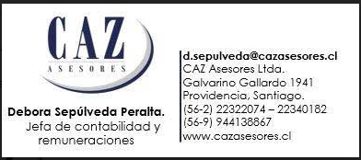

Pie de firma de los responsables por la preparación de los estados financieros
(Responsable financiero y contador. No es necesario incluir la rúbrica, basta con el pie de firma)

Informe de terceros

Opinión de los auditores independientes

No aplica.

Manifestación de responsabilidad de la Dirección

Los abajo firmantes se declaran responsables respecto de la integridad y veracidad de la información incorporada en el presente informe anual, referido al 31 de diciembre de 2021:

Nombre Cargo RUN Firma

Ricardo Farías Feucht Presidente – Director ejecutivo 7.466.219-6 

En caso de no constar firmas rubricadas en este documento electrónico por favor marque la siguiente casilla:

Las firmas constan en documento original entregado al Ministerio de Justicia

Fecha: 8 de Mayo del 2025.

ANEXOS

(La opción de incluir anexos está disponible para el caso que la entidad estime pertinente complementar los antecedentes presentados en la sección principal del formato o incluir información adicional)

Álbum fotográfico

Redes Sociales:

Facebook: https://www.facebook.com/todosdecidimos/
Instagram: https://www.instagram.com/todos_decidimos/

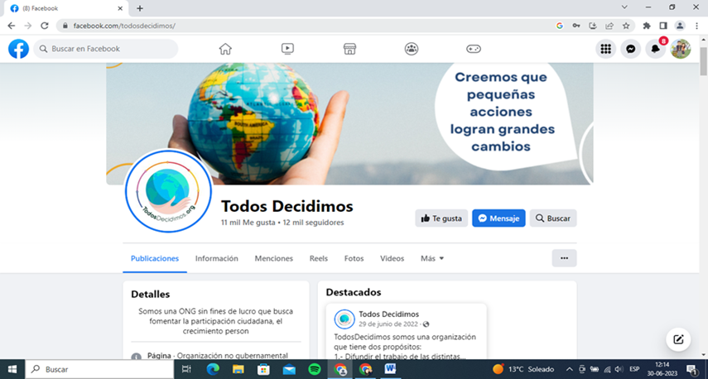

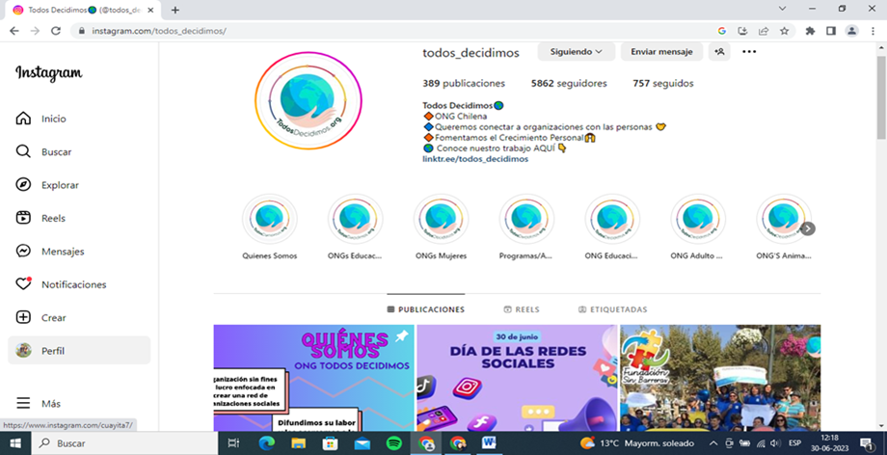

Web https://todosdecidimos.org/ (Lamentablemente, actualmente por no pago del dominio no está activa la página web, se adjunta la evidencia de que fue activa hasta el año 2024).

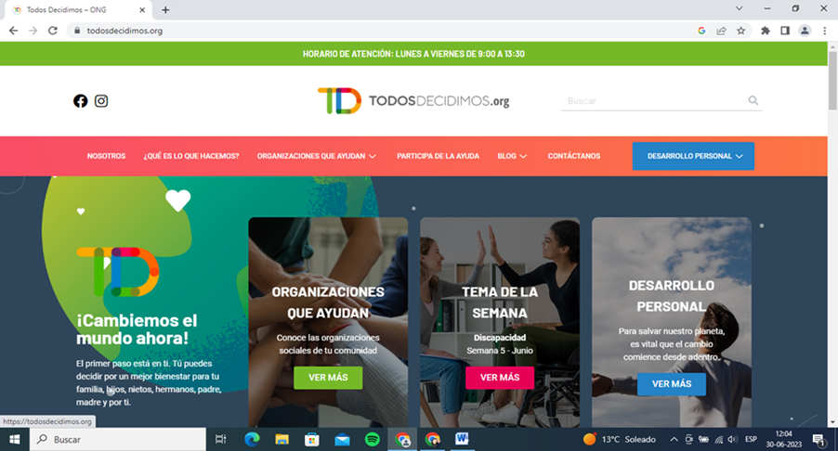

Link donde se debe ingresar para encontrar el listado de organizaciones. https://todosdecidimos.org/organizaciones-que-ayudan/
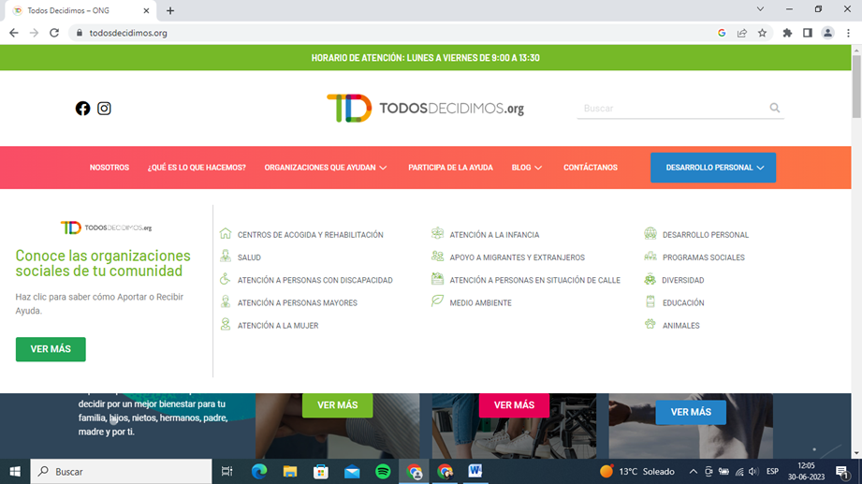

Nuestra base de datos de enero a diciembre de 2024.
486 | FUNDACIÓN AMPUTADOS SIN LÍMITE CHILE (ASL CHILE) |  | DISCAPACIDAD | ene-24
487 | FUNDACIÓN MIRADAS COMPARTIDAS |  | DISCAPACIDAD | ene-24
488 | FUNDACIÓN ABRAZO FRATERNO |  | DISCAPACIDAD | ene-24
489 | FUNDACIÓN FIBROACCIÓN |  | SALUD | ene-24
490 | ASOCIACIÓN DIALIZADOS Y TRANSPLANTADOS DE CHILE ASODI |  | SALUD | ene-24
491 | AGRUPACIÓN LUPUS CHILE |  | SALUD | ene-24
492 | FUNDACIÓN JUVENTUD EMPRENDEDORA |  | PROGRAMAS SOCIALES | ene-24
493 | FUNDACIÓN COMUNIDAD PARA EL DESARROLLO |  | PROGRAMAS SOCIALES | ene-24
494 | FUNDACIÓN ASHOKA CHILE |  | PROGRAMAS SOCIALES | ene-24
495 | FUNDACIÓN IMPULSO DOCENTE |  | EDUCACIÓN | ene-24
496 | FUNDACIÓN ANDES CHILE ONG |  | EDUCACIÓN | ene-24
497 | FUNDACIÓN EMILIA SILVA FIGUEROA |  | EDUCACIÓN | ene-24
498 | ONG VERTIENTES DEL SUR |  | MEDIO AMBIENTE | ene-24
499 | FUNDACIÓN MANZANA VERDE |  | MEDIO AMBIENTE | ene-24
500 | FUNDACIÓN CANQUEN VERDE |  | MEDIO AMBIENTE | ene-24
501 | FUNDACIÓN COCINA MAR |  | MEDIO AMBIENTE | ene-24
502 | FUNDACIÓN INSTITUTO DEL BIENESTAR |  | DESARROLLO PERSONAL | feb-24
503 | FUNDACIÓN ENSEÑARTES CHILOÉ |  | DESARROLLO PERSONAL | feb-24
504 | FUNDACIÓN AMPAROS |  | DESARROLLO PERSONAL | feb-24
505 | ONG ANSPAC |  | DESARROLLO PERSONAL | feb-24
506 | ONG EN MARCHA |  | INFANCIA | feb-24
507 | FUNDACIÓN A ESCALA HUMANA |  | INFANCIA | feb-24
508 | FUNDACIÓN APOYO ADOPCIÓN |  | INFANCIA | feb-24
509 | CORPORACIÓN POR LA NIÑEZ |  | INFANCIA | feb-24
510 | FUNDACIÓN AGENTE DIVERSA |  | DIVERSIDAD | feb-24
511 | CENTRO ESPACIO SEGURO |  | DIVERSIDAD | feb-24
512 | PRIDE CONNECTION CHILE |  | DIVERSIDAD | feb-24
513 | FUNDACIÓN VANGUARDISTA DIVERGENTE |  | DIVERSIDAD | feb-24
514 | FUNDACIÓN CO4 |  | PROGRAMAS SOCIALES | feb-24
515 | ASOCIACIÓN SOÑADORES INDESTRUCTIBLES |  | PROGRAMAS SOCIALES | feb-24
516 | FUNDACIÓN MC |  | PROGRAMAS SOCIALES | feb-24
517 | CORPORACIÓN YUNUS |  | PROGRAMAS SOCIALES | feb-24
518 | FUNDACIÓN ENTRE TODAS |  | MUJER | mar-24
519 | ONG COLECTIVA LA PÓLVORA |  | MUJER | mar-24
520 | FUNDACIÓN CIUDADANAS |  | MUJER | mar-24
521 | FUNDACIÓN LEY DOMINGA |  | MUJER | mar-24
522 | FUNDACIÓN ACTUEMOS POR EL PLANETA |  | MEDIO AMBIENTE | mar-24
523 | FUNDACIÓN FORECOS |  | MEDIO AMBIENTE | mar-24
524 | FUNDACIÓN FONDO NATURALEZA |  | MEDIO AMBIENTE | mar-24
525 | ONG REGENERA |  | MEDIO AMBIENTE | mar-24
526 | FUNDACIÓN VALOR DE MUJER |  | SALUD | mar-24
527 | FUNDACIÓN SONRISAS |  | SALUD | mar-24
528 | FUNDACIÓN CHILENA DE ENDOMETRIOSIS - FUCHEN |  | SALUD | mar-24
529 | FUNDACIÓN SOMOS TAB |  | SALUD | mar-24
530 | FUNDACIÓN INTERNCIONAL DE CRIADORES DE PASTOR BELGA |  | ANIMALES | mar-24
531 | FUNDACIÓN PATICORTOS |  | ANIMALES | mar-24
532 | FUNDACIÓN UPLANI |  | ANIMALES | mar-24
533 | AVES RAPACES DE CHILE |  | ANIMALES | mar-24
534 | FUNDACIÓN VOZ PÚBLICA |  | DESARROLLO PERSONAL | abr-24
535 | FUNDACIÓN HYPATIA |  | DESARROLLO PERSONAL | abr-24
536 | FUNDACIÓN ESPACIO MEJOR |  | DESARROLLO PERSONAL | abr-24
537 | FUNDACIÓN CON TODO MI YO |  | DESARROLLO PERSONAL | abr-24
538 | ONG JUNTOS SONRIENDO |  | PERSONAS EN SITUACIÓN DE CALLE | abr-24
539 | FUNDACIÓN SEPEC |  | EDUCACIÓN | abr-24
540 | FUNDACIÓN BROTES |  | EDUCACIÓN | abr-24
541 | FUNDACIÓN SPARKTALENTS |  | EDUCACIÓN | abr-24
542 | FUNDACIÓN EDUCACIONAL COMEDUC |  | EDUCACIÓN | abr-24
543 | FUNDACIÓN INSPIRA |  | MEDIO AMBIENTE | abr-24
544 | FUNDACIÓN MAR ADENTRO |  | MEDIO AMBIENTE | abr-24
545 | FUNDACIÓN PLANTAE |  | MEDIO AMBIENTE | abr-24
546 | FUNDACIÓN CERROS ISLA |  | MEDIO AMBIENTE | abr-24
547 | FUNDACIÓN MUJERES DE MAR |  | MUJER | abr-24
548 | FUNDACIÓN METÁFORA |  | SALUD / INFANCIA | abr-24
549 | ONG IRV |  | DISCAPACIDAD | abr-24
550 | FUNDACIÓN PROYECTO B |  | INFANCIA | may-24
551 | FUNDACIÓN IDEAS PARA LA INFANCIA |  | INFANCIA | may-24
552 | FUNDACIÓN AMÉRICA POR LA INFANCIA |  | INFANCIA | may-24
553 | FUNDACIÓN MUJERES POR LA EDUCACIÓN |  | MUJER | may-24
554 | FUNDACIÓN MUJER STEM |  | MUJER | may-24
555 | FUNDACIÓN MUJER CONECTA |  | MUJER | may-24
556 | ONG AUTRIBU |  | PROGRAMAS SOCIALES | may-24
557 | FUNDACIÓN HUELLA GESTIÓN SOCIAL |  | PROGRAMAS SOCIALES | may-24
558 | FUNDACIÓN ARTESANÍAS DE CHILE |  | PROGRAMAS SOCIALES | may-24
559 | FUNDACIÓN CUENTA CONMIGO |  | SALUD | may-24
560 | CORPORACIÓN RENAL MATER |  | SALUD | may-24
561 | FUNDACIÓN ODONTORUTEROS |  | SALUD | may-24
562 | FUNDACIÓN FIGHT 4 PITS CHILE |  | ANIMALES | may-24
563 | FUNDACIÓN COLITAS FELICES |  | ANIMALES | may-24
564 | FUNDACIÓN SONRISA ANIMAL CHILE |  | ANIMALES | may-24
565 | FUNDACIÓN EQUICENTRO |  | ANIMALES | may-24
566 | FUNDACIÓN MUSEO DE LAS ABEJAS |  | MEDIO AMBIENTE | jun-24
567 | FUNDACIÓN GLACIARES CHILENOS |  | MEDIO AMBIENTE | jun-24
568 | FUNDACIÓN PLANIFICABLE |  | MEDIO AMBIENTE | jun-24
569 | ONG MICÓFILOS |  | MEDIO AMBIENTE | jun-24
570 | FUNDACIÓN AGORA SAVIA |  | PERSONAS MAYORES | jun-24
571 | FUNDACIÓN BIENESTAR MAYOR |  | PERSONAS MAYORES | jun-24
572 | FUNDACIÓN FAMPU |  | PERSONAS MAYORES | jun-24
573 | FUNDACIÓN ENVEJECIMIENTO ACTIVO Y SALUDABLE |  | PERSONAS MAYORES | jun-24
574 | FUNDACIÓN NUEVO CIUDADANO |  | MIGRANTES Y EXTRANJEROS | jun-24
575 | CORPORACIÓN DE INMIGRANTES UNIDOS LOS LAGOS |  | MIGRANTES Y EXTRANJEROS | jun-24
576 | ONG PROYECTO TEPUY |  | MIGRANTES Y EXTRANJEROS | jun-24
577 | ESPACIO MIGRANTE |  | MIGRANTES Y EXTRANJEROS | jun-24
578 | CORPORACIÓN LIBERANDO COLORES |  | DIVERSIDAD | jun-24
579 | COOPERATIVA LA CAUSA |  | DIVERSIDAD | jun-24
580 | FUNDACIÓN CHILE DIVERSO |  | DIVERSIDAD | jun-24
581 | MUMS MOVIMIENTO POR LA DIVERSIDAD SEXUAL |  | DIVERSIDAD | jun-24
582 | FUNDACIÓN DUCHENNE |  | DISCAPACIDAD | jul-24
583 | ASOCIACIÓN PADRES ACONDROPLASIA |  | DISCAPACIDAD | jul-24
584 | FUNDACIÓN CAPAZ |  | DISCAPACIDAD | jul-24
585 | ORGANIZACIONES SOLIDARIAS |  | PROGRAMA SOCIAL | jul-24
586 | FUNDACIÓN ALCANZABLE |  | PROGRAMA SOCIAL | jul-24
587 | FUNDACIÓN ANGELINI |  | EDUCACIÓN | jul-24
588 | FUNDACIÓN AMA CHILE |  | DESARROLLO PERSONAL | jul-24
589 | MAÑANA POR LA INTEGRACIÓN |  | CENTROS DE REHABILITACIÓN | jul-24
590 | COMUNIDAD MUJER |  | MUJER | ago-24
591 | PRODEMU |  | MUJER | ago-24
592 | RED INFANCIA CHILE ONG |  | INFANCIA | ago-24
593 | ONG PAICABÍ |  | INFANCIA | ago-24
594 | TOKI RAPA NUI |  | MEDIO AMBIENTE | ago-24
595 | CORPORACIÓN CHILE AMBIENTE |  | MEDIO AMBIENTE | ago-24
596 | FUNDACIÓN DEBRA CHILE |  | SALUD | ago-24
597 | CONILE |  | SALUD | ago-24
598 | EDUCA ARAUCANÍA |  | EDUCACIÓN | sept-24
599 | NOTES FOR GROWTH CHILE |  | EDUCACIÓN | sept-24
600 | FUNDACIÓN ACTUAL |  | DESARROLLO PERSONAL | sept-24
601 | FUNDACIÓN CULTURAL LAS GRACIAS |  | DESARROLLO PERSONAL | sept-24
602 | ONG ENTORNO |  | PROGRAMAS SOCIALES | sept-24
603 | FUNDACIÓN KAMANAU |  | PROGRAMAS SOCIALES | sept-24
604 | FUNDACIÓN RONDA CHILE |  | DISCAPACIDAD | sept-24
605 | FUNDACIÓN ENCUENTRA TU LUGAR |  | DISCAPACIDAD | sept-24
606 | REFUGIO HUELLITAS DE BOCO |  | ANIMALES | oct-1
607 | AGRUPACIÓN AMOR ANIMAL |  | ANIMALES | oct-1
608 | CORFAPES |  | SALUD | oct-1
609 | FUNDACIÓN SANTA CLARA |  | SALUD | oct-1
610 | FUNDACIÓN BELATOR |  | MUJER | DIC. 2024

Interacción en redes sociales con organizaciones.

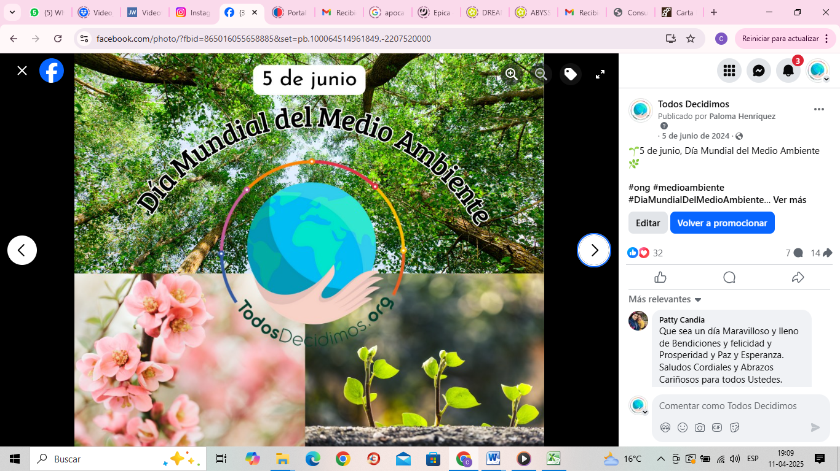
https://www.facebook.com/photo.php?fbid=865016055658885&set=pb.100064514961849.-2207520000&type=3

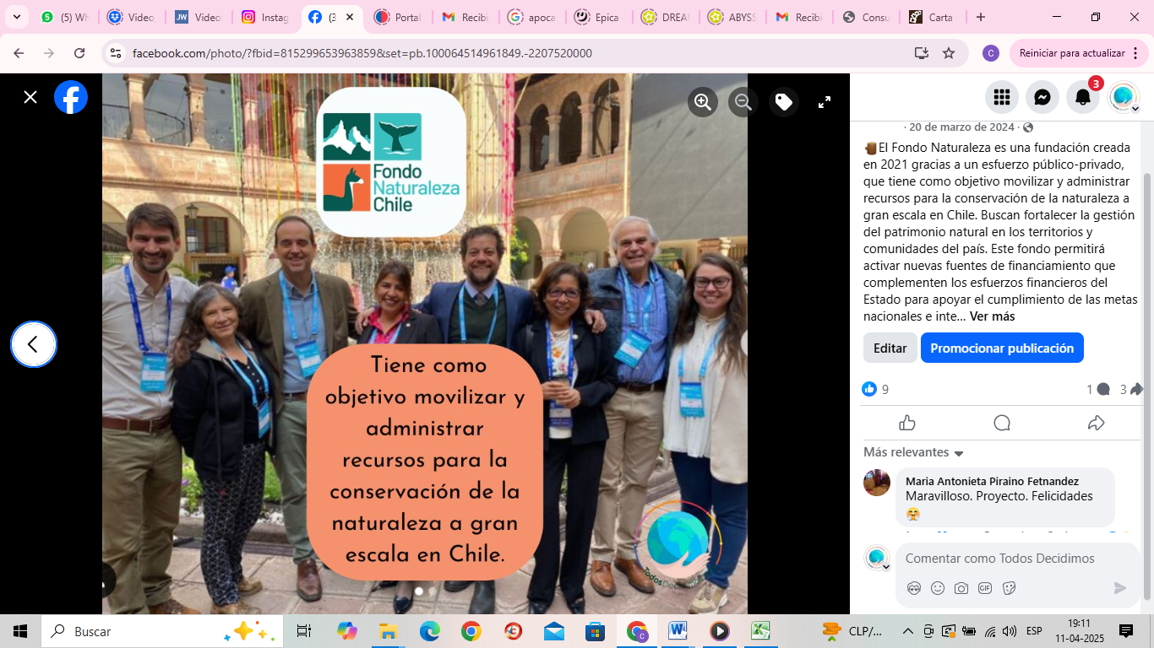
https://www.facebook.com/photo/?fbid=815299653963859&set=pb.100064514961849.-2207520000

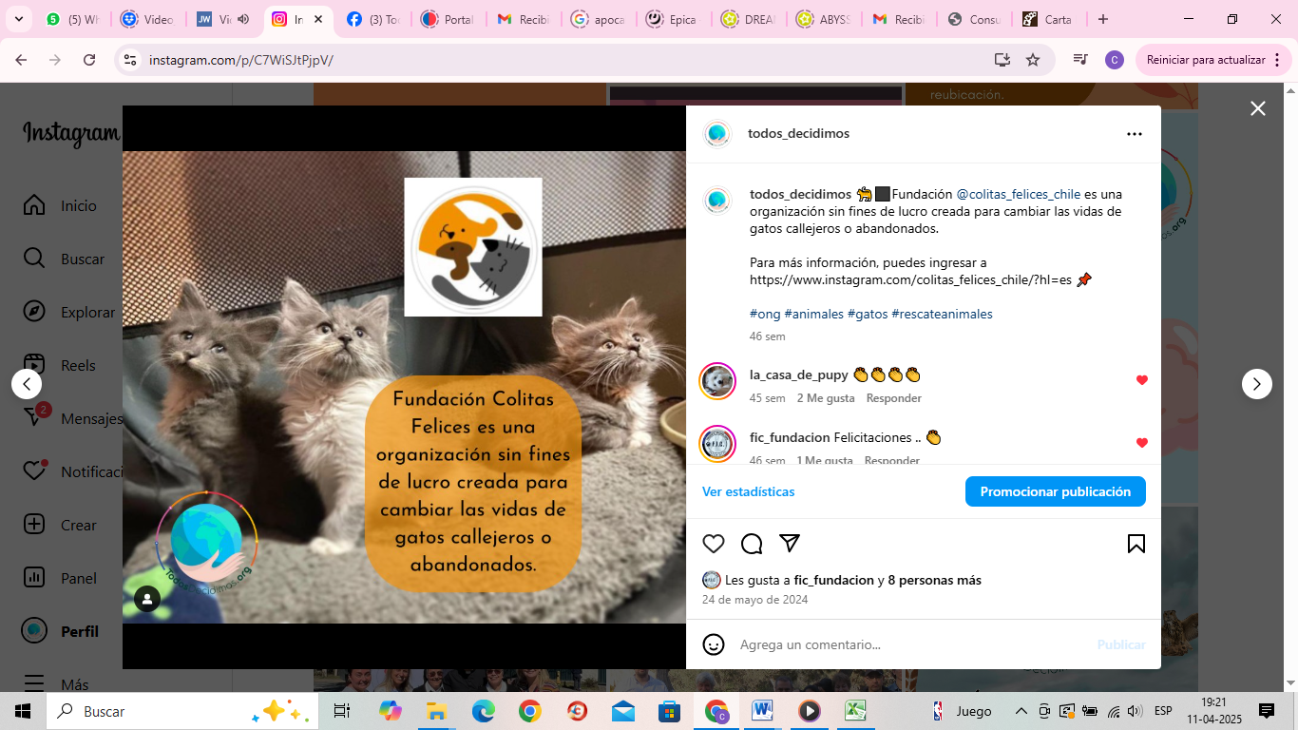
https://www.instagram.com/p/C7WiSJtPjpV/

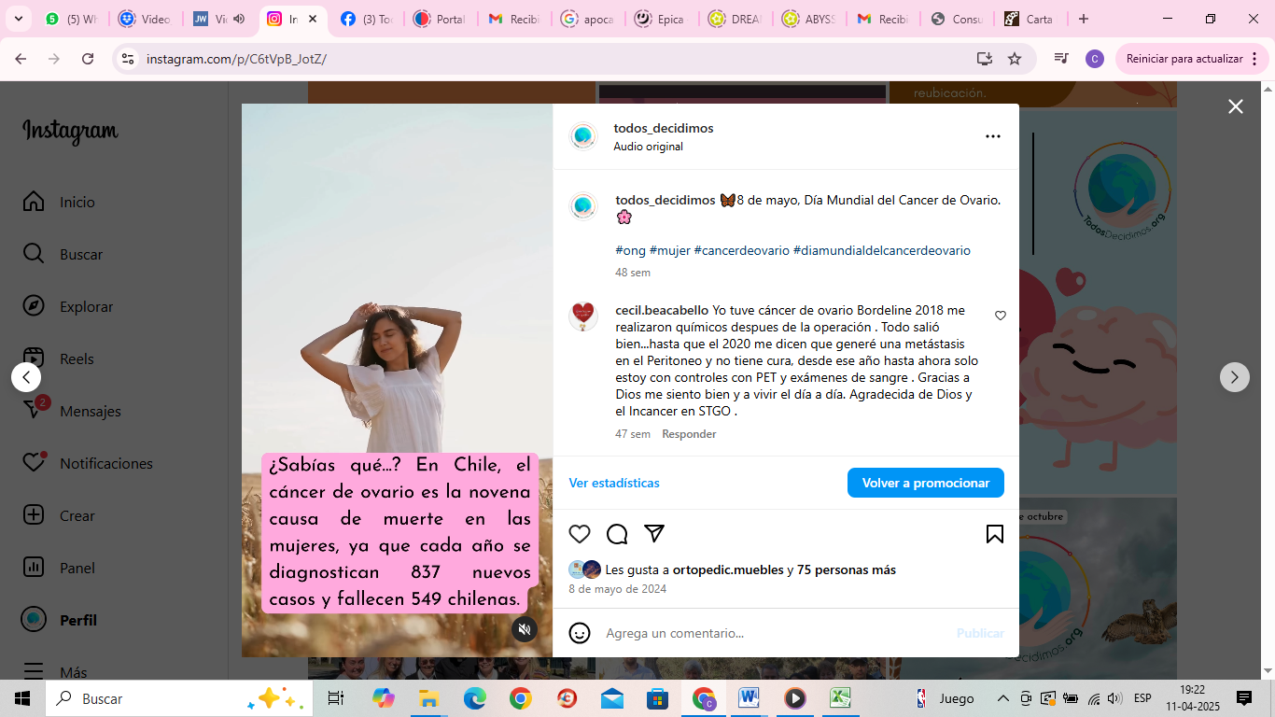
https://www.instagram.com/p/C6tVpB_JotZ/

Reuniones.

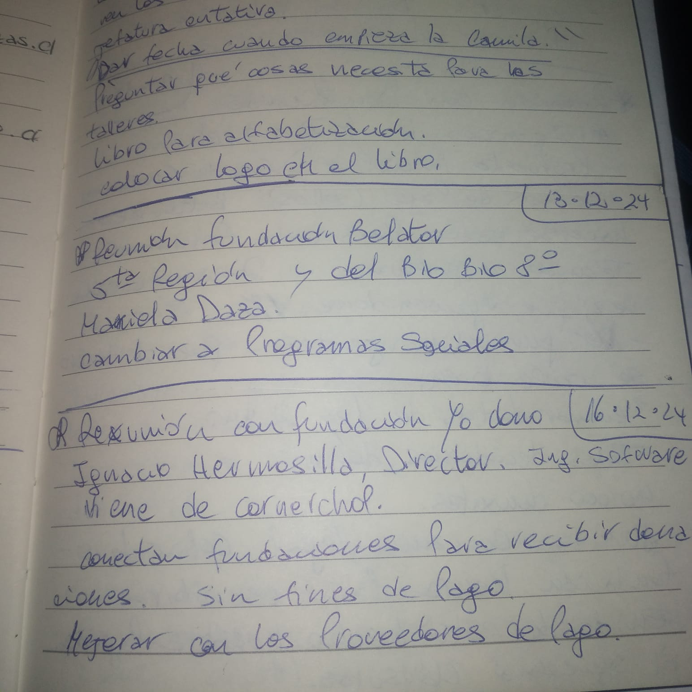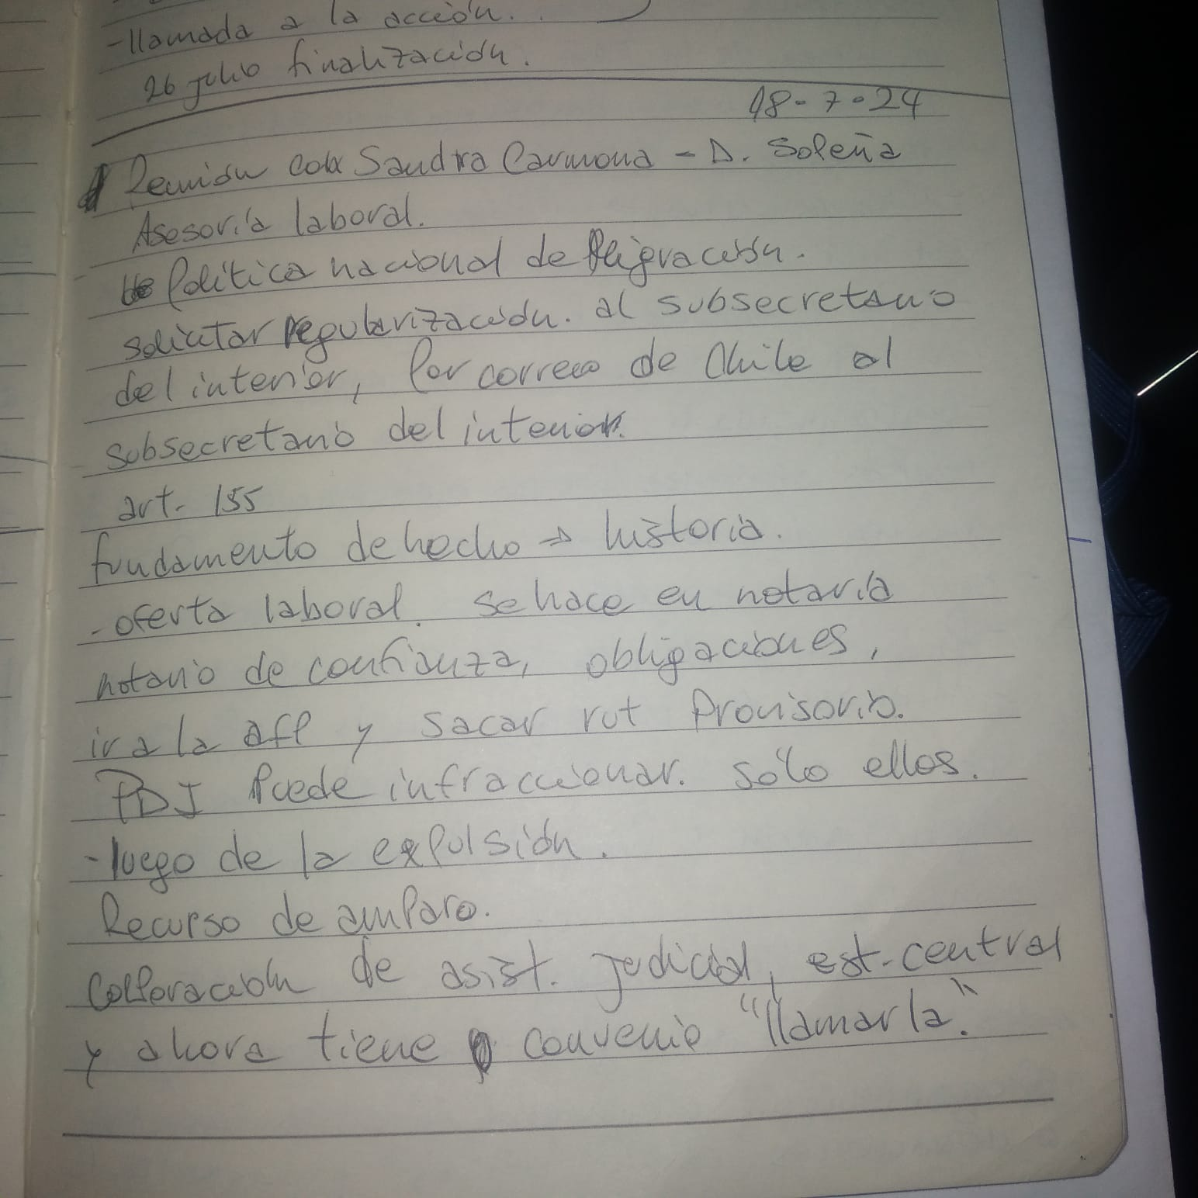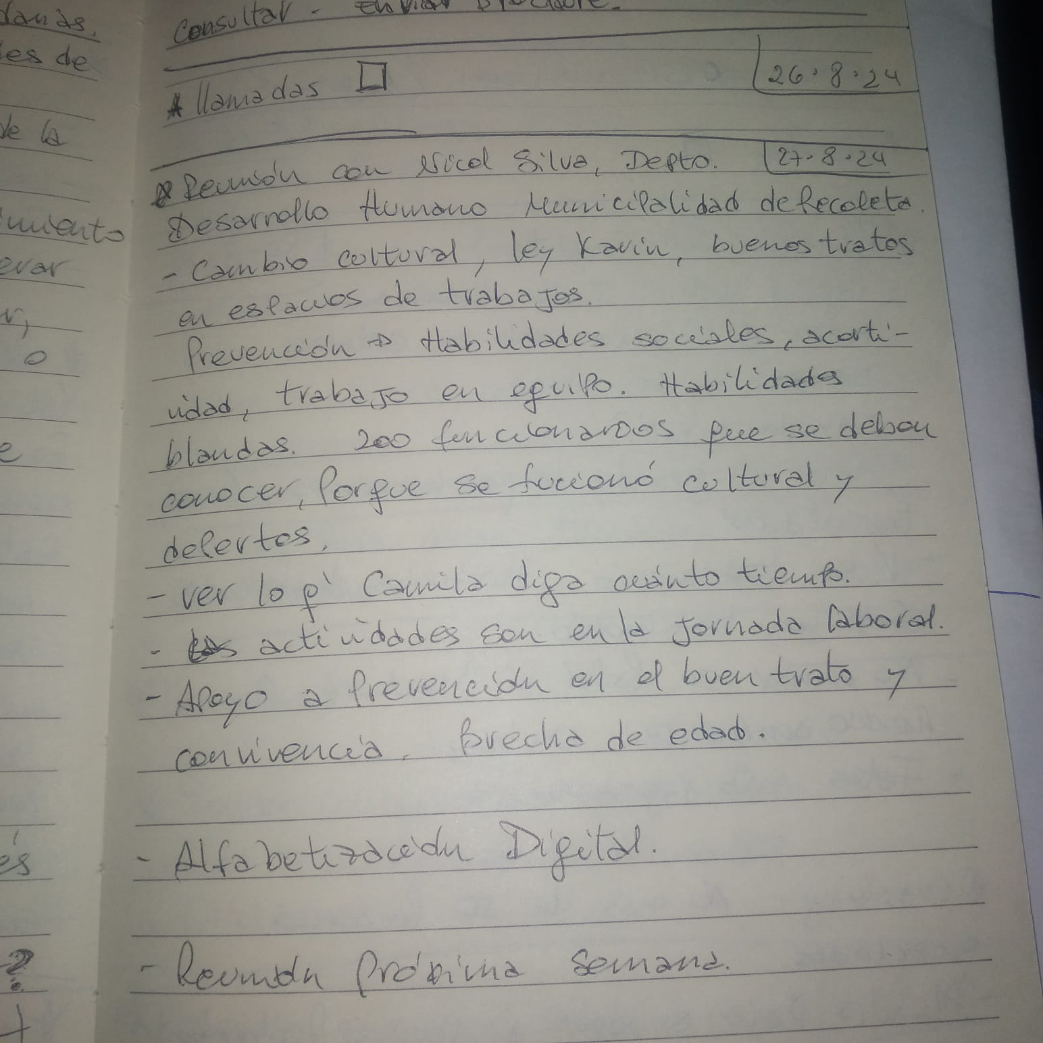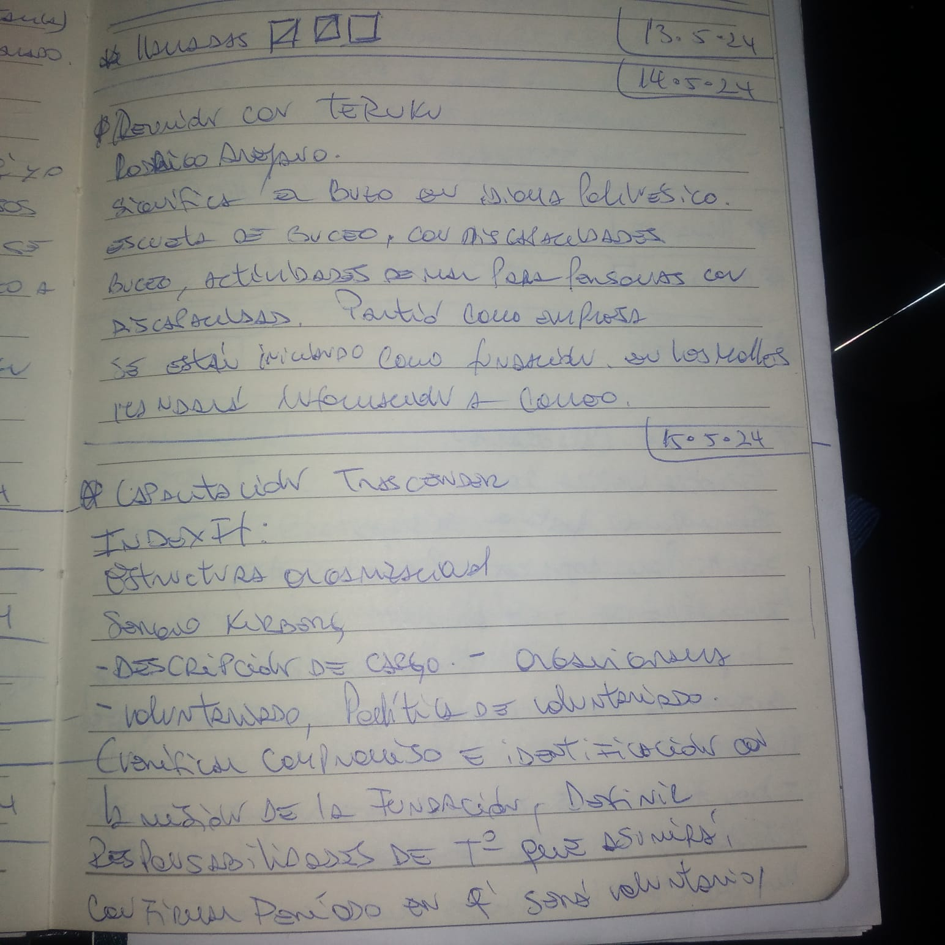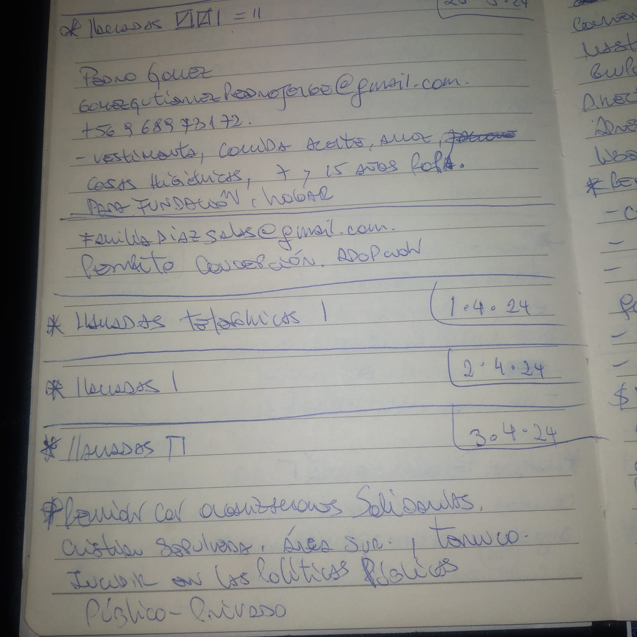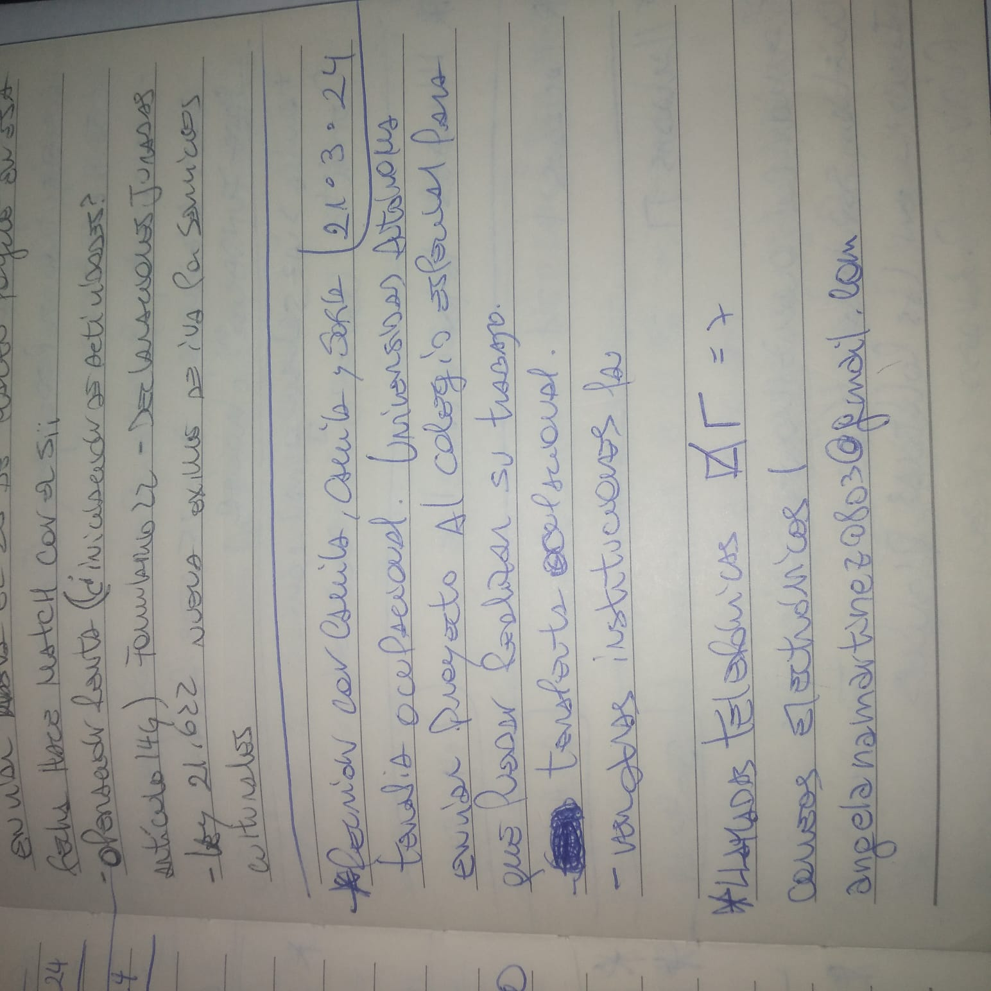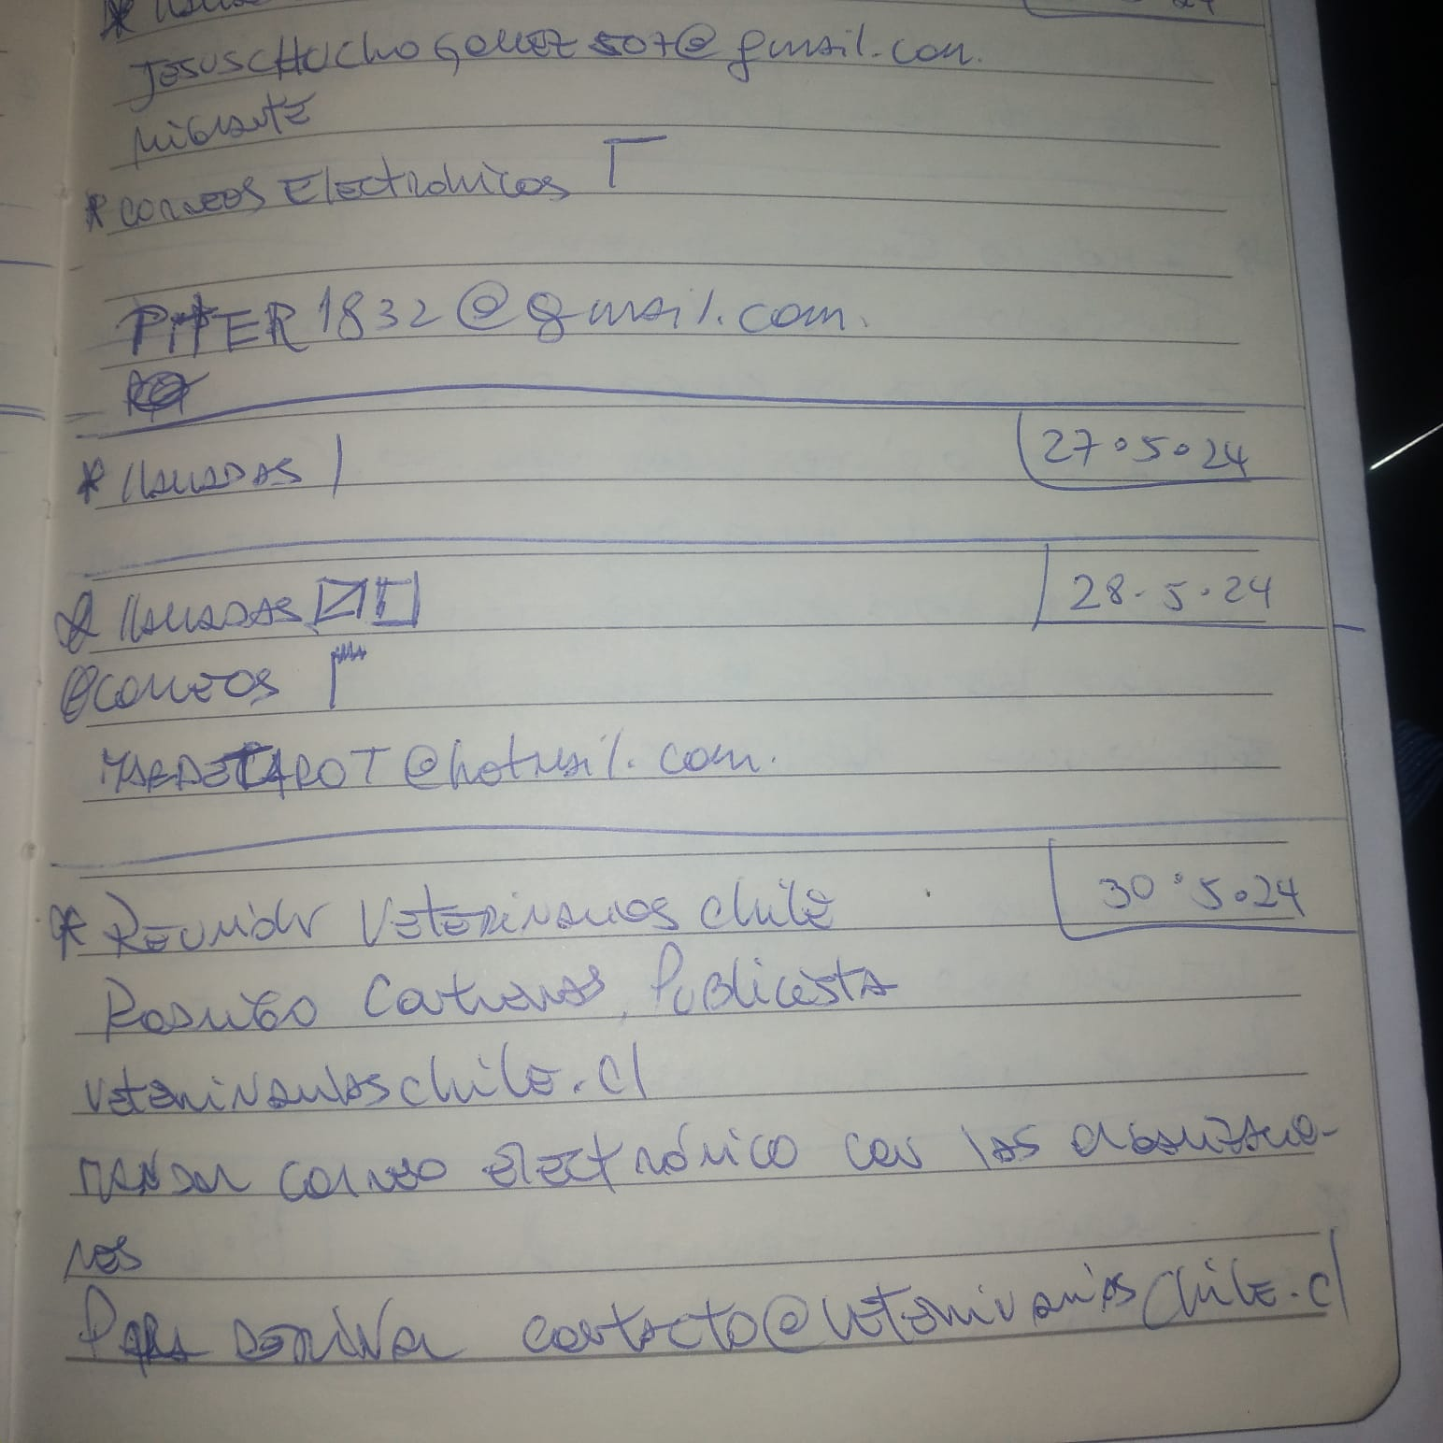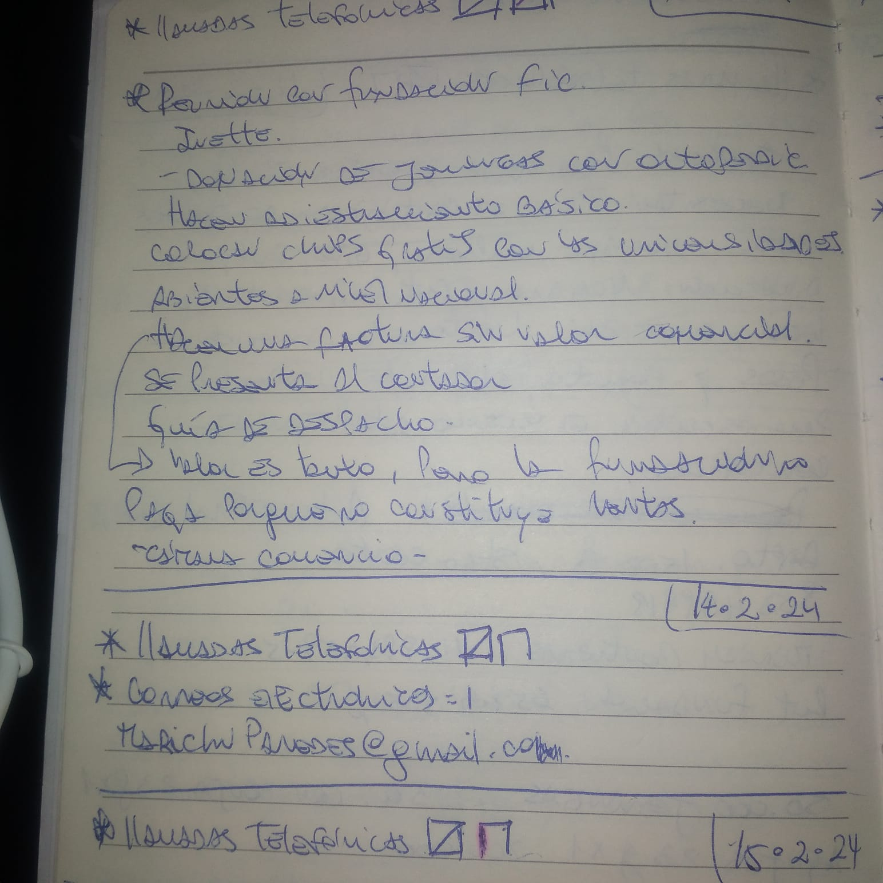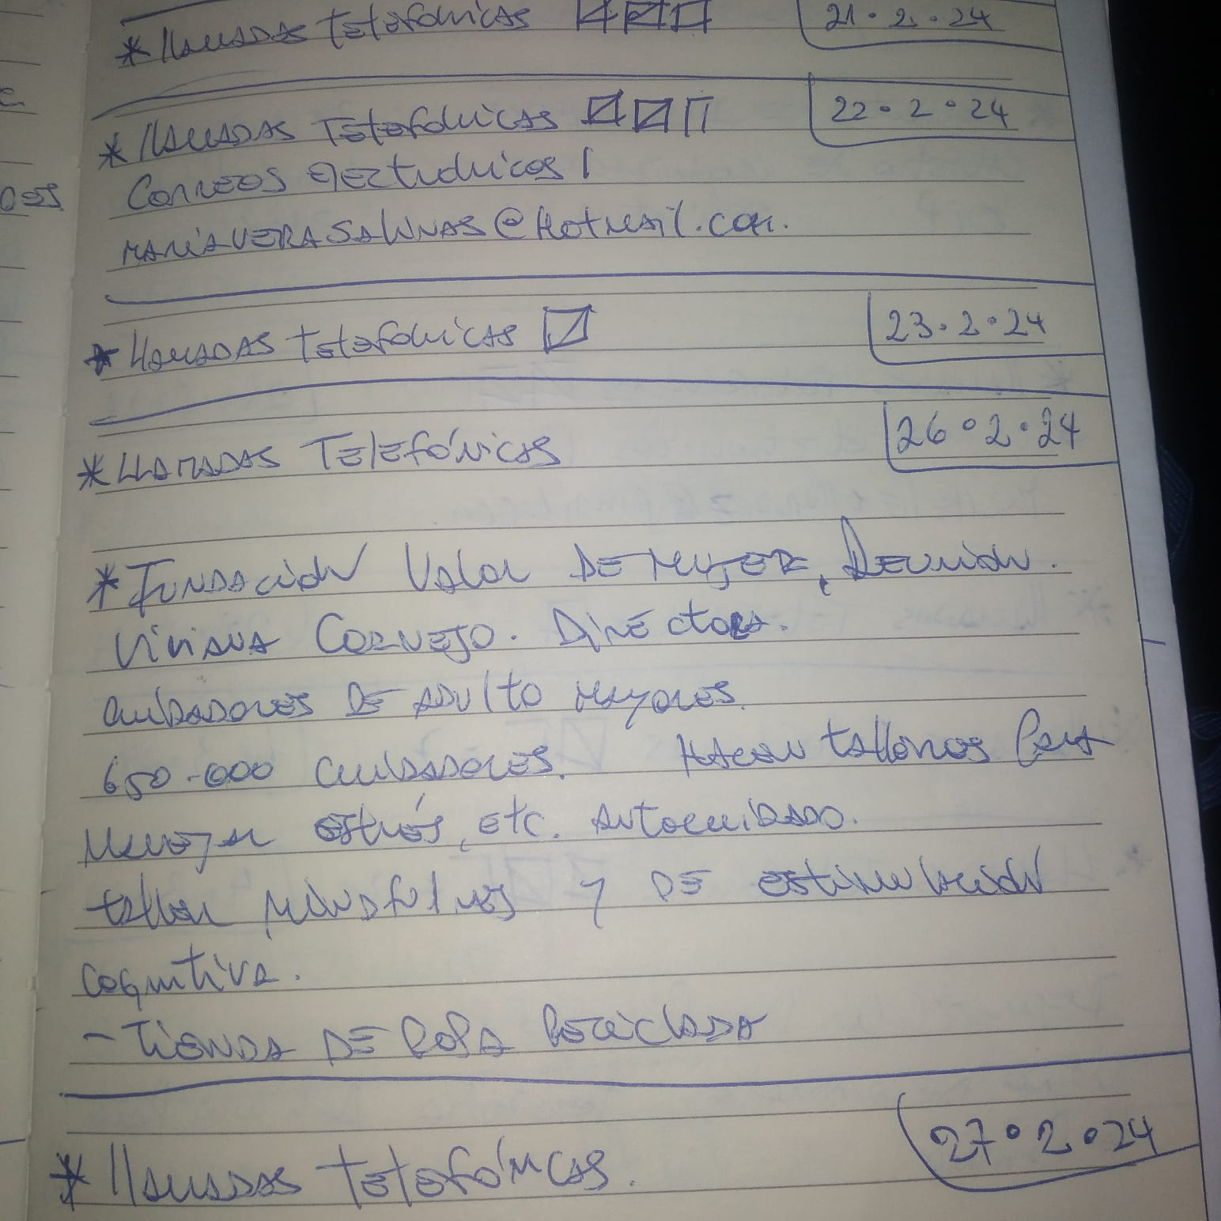

Gestión de donaciones.

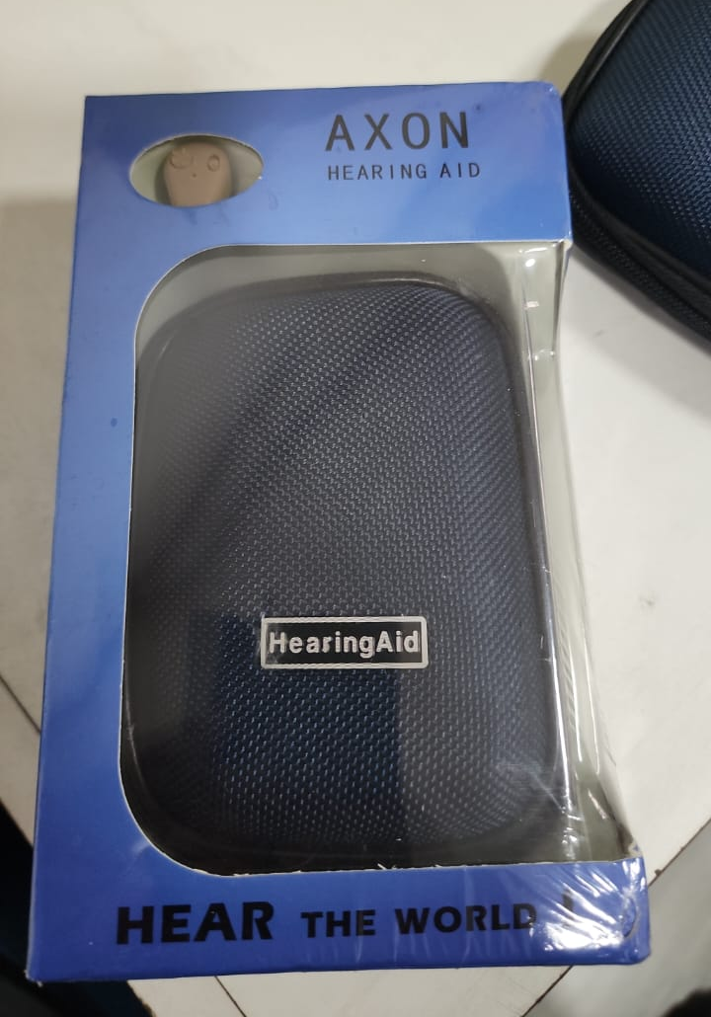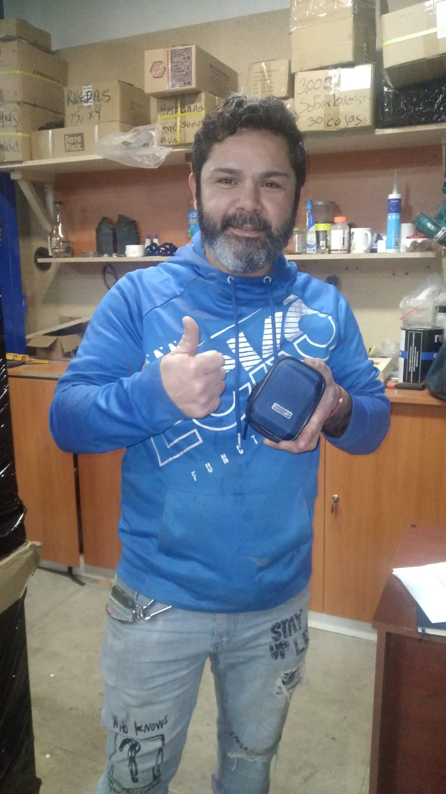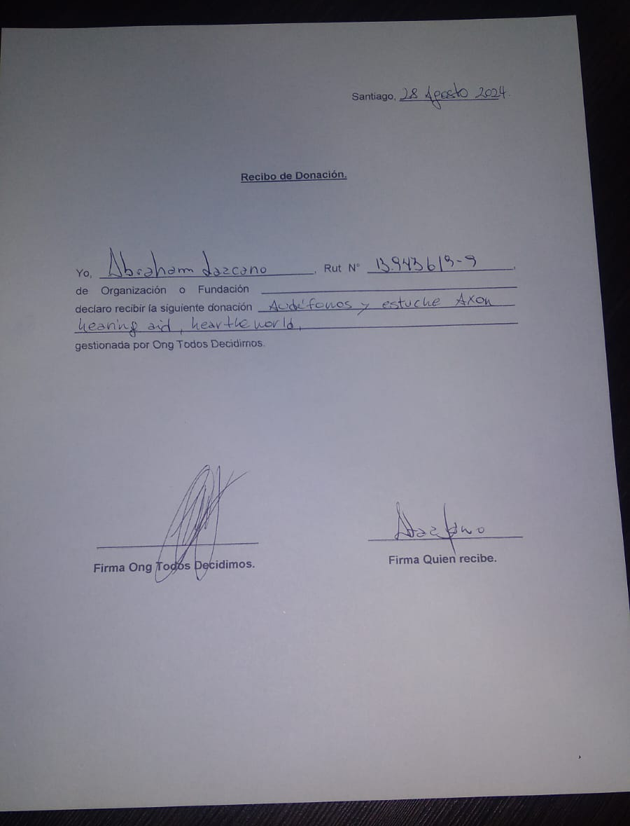

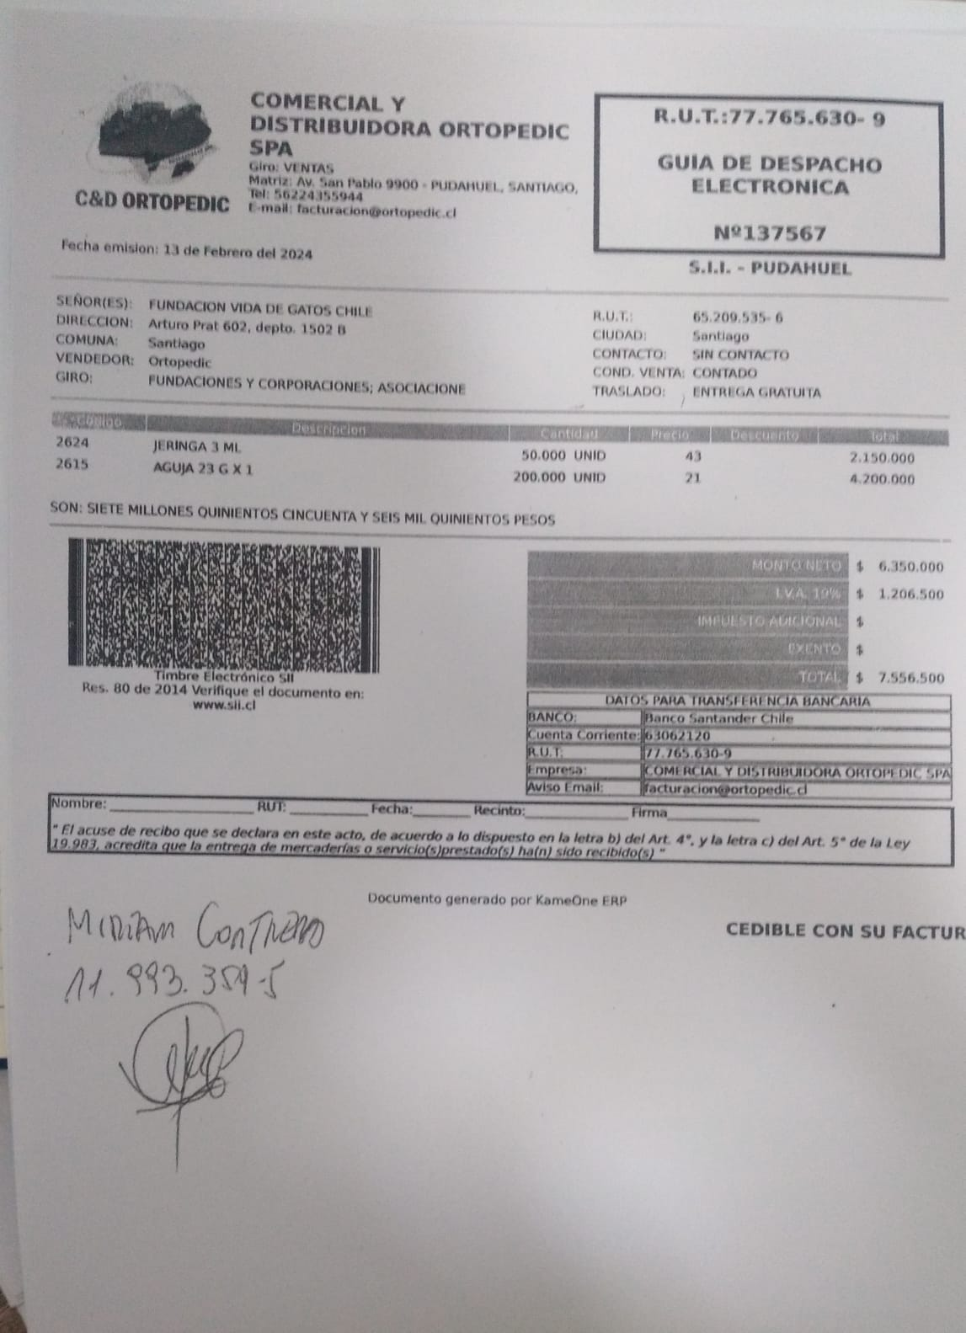

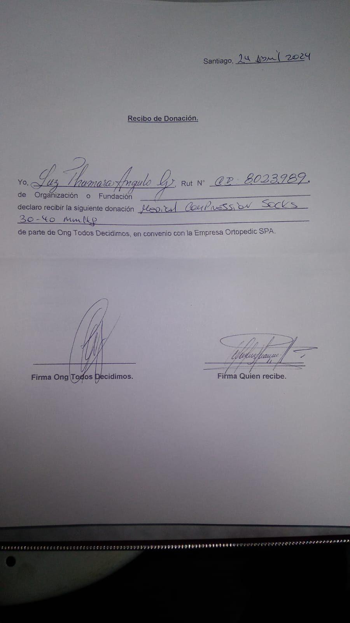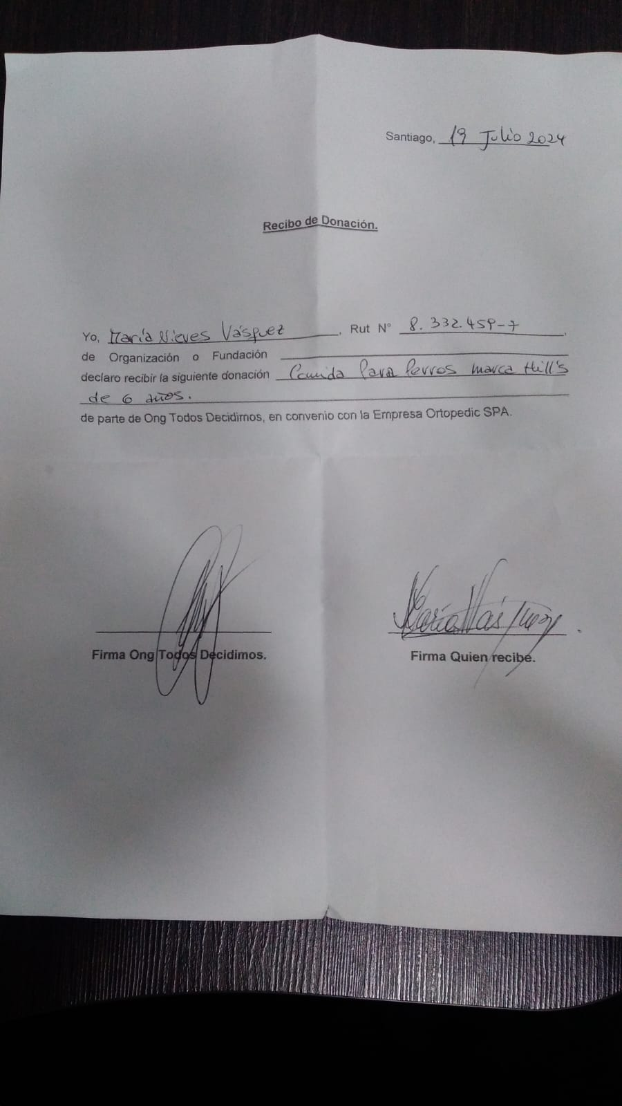

Derivaciones.

Estados financieros auditados.
(En el caso que sean distintos a los presentados en la Sección 4)

Otros

